Министерство труда и социальной защиты населения
Ставропольского края.

ГКУСО «Ставропольский социальный приют для детей и подростков «Росинка»

СОЦИАЛЬНО – РЕАБИЛИТАЦИОННАЯ ПРОГРАММА
ПО ПАТРИОТИЧЕСКОМУ ВОСПИТАНИЮ
« МОЯ ЛЮБИМА РОДИНА »

Ставрополь
2017 г..

Ф.И.О. автора программы: Бондарева Людмила Васильевна

Рецензент: Соколова Ирина Юрьевна – кандидат педагогических наук, доцент кафедры педагогики, психологии и специальных дисциплин ГБОУ ВПО «Ставропольский государственный медицинский университет».

Учебно-методическое пособие содержит материалы, посвященные методике планирования занятий по патриотическому воспитанию и работе с детьми с ранней социальной дезадаптацией.
Тематика занятий носит рекомендательный характер и может варьироваться в зависимости от интеллектуального развития воспитанников группы и их социальной адаптивности.
Рассчитана на широкий круг специалистов, занимающихся социальной адаптацией несовершеннолетних, реабилитацией детей и их интеграцией в общество.

Пояснительная записка.

Правильное воспитание – это наша счастливая старость,
плохое воспитание – это наше будущее горе, это наши слезы,
это наша вина перед другими людьми, перед всей страной.
А.С. МАКАРЕНКО

Патриотическое воспитание подрастающего поколения – важная составная часть социальной реабилитации детей, оказавшихся в опасных социальных условиях. Реализация данного направления невозможна без знаний традиций своей Родины, своего края. «Только тот, кто любит, ценит и уважает накопленное и сохраненное предшествующим поколением, может любить Родину, узнать ее, стать подлинным патриотом» (С. Михалков). Чувство патриотизма многогранно по своей структуре и содержанию. В него входят ответственность, желание и умение трудиться на благо Отечества, беречь и умножать богатства Родины, гамма эстетических чувств и др. У детей искажены представления о патриотизме, доброте, великодушии. Сегодня материальные ценности доминируют над духовными.
Актуальность программы.
Одной из важнейших задач нравственного воспитания является воспитание любви к Родине и толерантного отношения к людям Земли.
Сложность решения данной задачи связана, прежде всего, с возрастом детей. Нужно понимать, что в школьном возрасте ни одно нравственное качество не может быть сформировано окончательно - все лишь зарождается: и гуманизм, и коллективизм, и трудолюбие, и чувство собственного достоинства. Тем не менее, практически все нравственные качества берут свое начало в школьном возрасте. А в условиях социального приюта, где проживают дети, имеющие в багаже негативный социальный опыт, нравственные качества и представления у воспитанников как дошкольного, так и школьного возраста зачастую отсутствуют, заменяются ложными представлениями и шаблонными стереотипами о любви, дружбе, взаимоотношениях и т.д.
Патриотическое воспитание несовершеннолетних, поступивших в социальный приют - это очень сложный и деликатный процесс.
Чувство патриотизма многогранно по содержанию: это и любовь к родным местам, и гордость за свой народ, и ощущение своей неразрывности со всем окружающим миром, и желание сохранять, приумножать богатство своей Родины. Для детей, которые оказались в трудной жизненной ситуации неблагополучная среда обитания становится естественным ореолом, вследствие чего дети не получают элементарных социальных установок, не позволяющих ребенку влиться в детский коллектив. Пережитая социальная и психическая депривация наложила отпечаток на их социализацию.
Программа по патриотическому воспитанию «МОЯ ЛЮБИМА РОДИНА » предназначена для воспитанников в возрасте от 7 до 18 лет и воспитывать несовершеннолетних на примерах мужества, героизма и мудрости, развивать их интеллектуальные и творческие способности, воспитывать чувства гражданственности и патриотизма. Программа направлена на создание условий для развития личности ребёнка; развитие мотивации к познанию и творчеству; приобщение воспитанников к общечеловеческим ценностям; создание условий для творческой самореализации личности ребёнка; взаимодействие с семьёй.
Принципами, лежащими в основе программы, являются:
- личностно-ориентированный подход;
- научность;
- доступность;
- практическая направленность;
- креативность.
Формы, методы и средства изучения данного курса разнообразны, но основными являются экскурсии по родному городу и краю.

Цели и задачи.
Цель: социальная реабилитация детей посредством формирования и развития патриотических качеств личности воспитанников через знакомство с понятиями Родина, Малая Родина, традициями, историей, памятными датами, социальная реабилитация воспитанников посредством приобщения к семейным традициям, формирования устойчивых родственных связей.
Задачи:
— формировать бережное отношение к родной природе и всему живому;
— расширять и углублять знания детей о нашей многонациональной Родине
— развивать интерес к народным традициям и промыслам;
— знакомить детей с символами государства: гербом, флагом, гимном;
— развивать чувства ответственности и гордости за достижения Родины;

Ожидаемые результаты реализации программы:
В начальном этапе работы по патриотическому воспитанию детей – стимулировать любознательность по отношению к окружающему, интерес к истории своей семьи, города, развить (формировать) потребности в изучении окружающего мира. На итоговом этапе – осознание себя гражданином своей Родины, испытывающим чувство гордости за свой, город, край, страну.
В результате реализации программы воспитанник должен знать: свою фамилию, имя, отчество; улицу, город, в котором живет, родственные связи; регион, областной центр, близлежащие города, города и страну проживания, столицу России
уметь: узнавать символы города Ставрополя, России (герб, флаг, гимн), правильно вести себя при исполнении Гимна, поднятии флага, определять понятия: долг перед Родиной, любовь к Отечеству, уважать культуру и религии других народов, проявлять толерантность к другому человеку.

Тематическое планирование занятий по программе
«МОЯ ЛЮБИМА РОДИНА».

Месяц | Содержание работы
Сентябрь | Тема: « С днём рожденья, Ставрополь!»  Цель: Формировать представления о родном городе. Познакомить воспитанников с историей рождения города Ставрополя, а также с символикой нашего города.
Октябрь | Тема: «Наш край, родное Ставрополье…»  Цель: привитие любви к своей малой Родине, развитие кругозора учащихся, пропаганда традиций Ставропольского края, воспитание патриотизма.
Ноябрь | Тема: «Моя Родина – Ставрополье - Россия».  Цель: Обобщить и систематизировать знания детей о России.
Декабрь | Тема: «Освобождение Ставрополя от немецко–фашистских захватчиков».  Цель: Создание условий для более глубокого ознакомления воспитанников с событиями Великой Отечественной войны 1941-1945 годов, связанными с историей нашего города.  Формирование у воспитанников нравственно-патриотических качеств, воспитание любви и уважения к своему народу, к истории своей страны и своего города.  Повышение интереса к военной истории.
Январь | Тема: «Государственная символика. Что это такое?»  Цель: дать основные понятия о символах и эмблемах государства, показать, что государственная символика - это общечеловеческая, государственная ценность. Воспитывать у воспитанников уважительное отношение к символам своего государства и других стран.
Февраль | Тема: «А и сильные , могучие Богатыри на славной Руси!».  Цель: опираясь на традиции защиты Отечества, познакомить воспитанников с перспективами военной службы, подвести их к осознанию необходимости уже в их возрасте готовиться к выполнению воинского долга; показать, что из числа обязанностей гражданина России обязанность защищать свою Родину связана с патриотическими чувствами и нравственным долгом перед Отечеством.
Март | Тема: «Мой любимый город Ставрополь». Экскурсия по городу.  Цель: познакомить с историей города Ставрополя и его достопримечательностями.
Апрель | Тема: «Ставрополье – край казачий».  Цель: познакомить детей с историей Ставропольского казачества, с понятием «казаки».
Май | Тема: «С чего начинается Родина».  Цель: познакомить воспитанников с историей ВОВ, показать подвиг народа в борьбе с фашизмом, воспитывать чувство патриотизма.

1. Тема: « С днём рожденья, Ставрополь!»
Цель: Формировать представления о родном городе. Познакомить воспитанников с историей рождения города Ставрополя, а также с символикой нашего города.
Задачи: Воспитывать любовь к родному городу, к родному дому. Приобщать к культуре и традициям русского народа. Знакомить с поэтами и композиторами нашего города, с людьми живущими в нём. Развивать эстетическое восприятие окружающего мира, нравственно-эстетическое чувство общения с природой, творчество.
Ставрополю 239 –лет!
Год основания: 1777 г. Ставрополь отмечает день города в 3-ю субботу сентября.
В 2016 году эта дата - 17 сентября.
Звучит праздничный звон колоколов.
Воспитатель: Дети, слышите праздничный перезвон колоколов? Это звонят колокола в честь дня рождения нашего города. Мы с вами поздравим наш город с праздником. Прозвучат песни, стихи о нашем городе, о красивой реке Хопёр, о богатой природе нашего края. Для каждого человека Родина начинается с дома, в котором он родился, с улицы на которой он живёт и растёт.
Песня «Здравствуй улица моя»
Ведущий: Тихо, тихо рядом сядем,
Входит лирика в наш зал
В удивительном наряде,
Разноцветном, расписном.
И раздвинутся вдруг стены
Вся земля видна вокруг,
Плещут волны речкой пенной
Чутко дремлют лес и луг,
Вдаль бегут степные тропки
Тают в дымке голубой,
Эта лирика торопит,
И ведет нас за собой.
Воспитатель: Почему мы любим наш город?
Воспитанники:
Потому, что нет нигде города красивей?
Потому, что нет нигде лучше наших степей,
Лучше наших синих рек и полянок наших.
Мы о городе своём распеваем песни,
Потому что нет нигде города чудесней

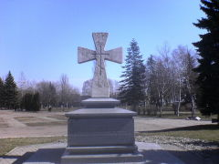
Ставрополь - российский город, центр Ставропольского края в верховьях реки Ташла. В древности через Ставропольский край проходил Великий шелковый путь. В 1777 году по указу Екатерины II здесь была заложена Ставропольская крепость. При строительстве нашли огромный каменный крест, это событие отразилось в названии города от греческих слов stavros polis, что переводится как город креста. Гарнизон крепости в 1779 году отразил нападение отряда Султан Дулака. Это было единственное сражение у стен ставропольской крепости. В 1783 году князь Потемкин указывает именовать Ставрополь городом. В 1815 году Ставрополь становится центром управления Кавказских меновых дворов. В 1822 году Кавказская губерния преобразована в область. Ее центром стал Ставрополь.
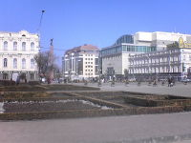
В первой половине девятнадцатого века Ставрополь утратил свое пограничное значение города-крепости. В 18 и 19 веках через город проходит главный почтовый тракт, связывающий Кавказ с центральными районами России. В 1862 году устанавливают телеграфную связь с Тифлисом, а еще через год - с Москвой. Телеграфная линия приобретает международное значение: через Ставрополь и Тифлис осуществлялась телеграфная связь между Москвой и Тегераном, Лондоном, Бомбеем. В 1897 году к городу была подведена железнодорожная ветка от станции Кавказская. В 1935 году Ставрополь переименовывают в Ворошиловск, и через два года город становится центром Орджоникидзевского края. В 1943 году городу было возвращено название Ставрополь.
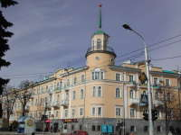
В 1935 году Ставрополь переименовывают в Ворошиловск, и через два года город становится центром Орджоникидзевского края. В 1943 году городу было возвращено название Ставрополь.
Архитектурные памятники Ставрополя: Крепостная горка, памятник А.В. Суворову, Мечеть, кафедральный собор св.Андрея Первозванного, собор Успения Божией Матери, здание бывшего Гостиного двора, первая на Кавказе женская гимназия. На Татарском городище расположен археологический музей-заповедник. В Ставрополе находится 222 памятника истории. Город включен Правительством России в число 115 исторических городов. Интересно, что Ставрополь равноудален от Северного полюса и от экватора. В городе проживает около 420 тысяч человек (2014). День города в Ставрополе празднуется в сентябре.
Ставрополь – символика Герб

Герб города Ставрополя представляет собой геральдический щит, поле которого прямой крест разделяет на четыре части. В нижнем правом поле исторический герб города 1878 года (символизирует город-форпост, возникший на горе). В верхнем левом поле - элементы городского герба 1969 года: вечный огонь (память о подвигах прошлых поколений) и зубчатая фигура (символ трудолюбия горожан). В нижнем левом поле щита изображен храм (символ России). В верхнем правом поле щита помещен всадник (символ казачества). Щит обрамлен венком из дубовых листьев. Венок перевит лентой цветов российского Флага. Над щитом изображены цифры "1777", означающие год основания города Ставрополя.
Символика флага Ставрополя включает в себя следующие элементы:

- белый цвет - цвет мира; • крест - "Ставрополь"; • золотистый цвет - цвет спелых нив, богатства;
- зубчатый элемент крепостной стены - связь настоящего с прошлым, является копией стены, изображавшейся на старинном гербе Ставропольской губернии;
- цвета российского Флага - принадлежность к Российскому государству.
Архитектурные памятники Ставрополя
Крепостная горка, памятник А.В.Суворову, Мечеть, кафедральный собор св.Андрея Первозванного, собор Успения Божией Матери, здание бывшего Гостиного двора, первая на Кавказе женская гимназия. На Татарском городище расположен археологический музей-заповедник. В Ставрополе находится 222 памятника истории. Город включен Правительством России в число 115 исторических городов.
МЫ ЛЮБИМ СВОЙ ГОРОД!

2. Беседа «Наш край, родное Ставрополье…»
Беседа, посвящена Дню края.
Цель: привитие любви к своей малой Родине, развитие кругозора учащихся, пропаганда традиций Ставропольского края, воспитание патриотизма.

Звучит песня о Ставропольском крае, на экране демонстрируются пейзажи

Воспитатель:
Люблю я русскую природу:
Березки в дымке голубой,
Стада, пасущиеся всюду,
И реки с чистою водой.
Люблю лесов благоуханье
И запах скошенной травы,
И пчел роящихся жужжанье,
И шум проснувшейся листвы.
Люблю тебя, земля родная,
За то, что Родина моя!
И не найти прекрасней края,
Чем Ставропольская земля!

Ведущий1:
Ставропо́льский край был образован 13 февраля 1924 под названием Юго-Восточная область. С 16 октября 1924 носит название Северо-Кавказский край, с 17 марта 1937 — Орджоникидзевский край, с 12 января 1943 — Ставропольский край.

Ведущий 2:
Ставропольский край — наша малая родина. Он находится на Юге России (показывает на карте) и занимает площадь более 66,2 тыс. кв. км. В состав края входят 26 районов, 19 городов, 742 села. Наиболее крупные города — Невинномысск, Пятигорск, Кисловодск, Георгиевск, Буденновск, Минеральные Воды, Ставрополь (показывает на карте). В Ставропольском крае проживает около 2 млн. 700 тыс. чел.

Ведущий 1:
Расположен в центральной части Предкавказья и на северном склоне Большого Кавказа. Граничит с Ростовской областью, Краснодарским краем, Калмыкией, Дагестаном, Чеченской, Кабардино-Балкарской, Карачаево-Черкесской республиками.

Главной отраслью экономики края является сельское хозяйство. В Российской Федерации Ставропольский край занимает четвертое место по объему производства сельскохозяйственной продукции. Основная зерновая культура — озимая пшеница. Ее посевные площади составляют более миллиона гектаров. Ставрополье обеспечивает 5 % общего зернового сбора России. В крае на больших площадях выращивают сахарную свеклу, картофель, овощи, фрукты.

Ведущий 2:
Полезные ископаемые — природный газ, нефть, полиметаллы, строительные материалы. Наиболее известные месторождения: газа — Сенгилеевское и Северо-Ставропольско-Пелагиадинское; нефти — Прасковейское.

Ведущий 1:
Большая часть территории Ставропольского края занята Ставропольской возвышенностью, переходящей на востоке в Терско-Кумскую низменность. На севере возвышенность сливается с Кумо-Манычской впадиной. В полосе предгорий выделяется район Кавказских Минеральных Вод с горами-лакколитами, высотой до 1401 (г. Бештау).

Ведущий 2:
Основные реки — Кубань, Кума с Подкумком, Золкой и др., Калаус, Егорлык. Озёра немногочисленны: Тамбуканское озеро (с запасами лечебной грязи), часть озера Маныч-Гудило, озеро Цаган-Хак и др.

Ведущий 1:
Ставрополь является краевым центром. Он расположен в 1,5 тыс. км от Москвы.
Воспитатель сообщает краткую информацию о родном городе (показывает на карте, где находится наш город).

Воспитатель:
—А теперь давайте поиграем в игру «Цветик-семицветик». Учитель рисует на доске лепестки.
—Давайте узнаем, чем богат наш город?
Каждый лепесток - это одна из сторон богатства города.
1 лепесток — фабрики, заводы, вокзалы нашего города Они нужны для нормальной жизни.
2 лепесток - школы, училища, институты, университеты. Чтобы хорошо работать, необходимо быть мастером своего дела, а для этого надо учиться.
3 лепесток - библиотеки — хранилище знаний.
4 лепесток - театры.
5 лепесток - музеи.
6 лепесток ~ парки.
7 лепесток — памятники.

Все богатства необходимы. Если у цветка оторвать лепесток, он теряет прелесть. Так и город — стоит лишить его «богатств», и он утратит свое значение. Но самое главное богатство города — человек (сердцевина цветка). Человек создает богатства и их потребляет.
—Ребята, что для каждого из вас значит «Ставрополье», «Ставрополь»? (Ответы воспитанников).
—Ставрополь — это малая Родина, частица великой России. Это место, где родились, где живут близкие и дорогие мне люди.
Ребята, а кто дал название «Ставрополь» нашему городу?
—Императрица Екатерина II.
—Когда это произошло?
—В 1777 году.
—Ставрополь — это греческое слово. В то время модно было давать городам греческие названия. Что оно означает в переводе на русский язык?
—Город Креста.
Проверка выполненного задания.
—Ребята, всегда ли город был таким, каким мы его видим сейчас?
—Нет.
—Откуда можно узнать об истории нашего города и края?
—Из книг, из кинофильмов, фотографий, открыток, из учебников по истории.
Развивающий материал.
А) Кроссворд.
-Назови наиболее крупные города края.
Н
Ж
К
Г
Б
П
Е
( Невинномысск, Железноводск, Кисловодск, Георгиевск, Будённовск, Пятигорск, Ессентуки)
Б) Работа с пословицей.
Наступил на землю русскую, да оступился.
- Как эта пословица связана с нашим краем?
В) Узнай из пропущенных в пословицах цифр дату основания города Ставрополя.
… в поле не воин.
… раз отмерь, один раз отрежь.
У … нянек дитя без глазу.
… с ложкой, один с сошкой.
Г) За одну минуту напишите как можно больше слов, которые встречаются в слове «Ставрополь».
( Пол, роль, трос, лов, тополь, вол, вопль, рот, сталь, плов, сова, пост, рост, порт…)

Итог. Звучит песня о Ставрополье (о родном городе).
Ставрополье моё, ты на юге России
Пролегло среди двух синеоких морей.
Улыбаясь, глядишь в небеса голубые.
И добреет душа от улыбки твоей.
Косяки журавлей над тобой пролетают,
Унося в дальний край запах пашен родных.
Только я от тебя улететь не желаю,
От полей и лесов, от раздолий твоих.
Эту землю ещё наши деды пахали.
Словно мать от врагов защищали её.
И потомкам беречь край родной завещали,
И храним мы тебя, Ставрополье моё!
Люблю я русскую природу:
Берёзки в дымке голубой,
Стада, пасущиеся всюду,
И реки с чистою водой.
Люблю лесов благоуханье
И запах скошенной травы,
И пчёл роящихся жужжанье,
И шум проснувшейся листвы.
Люблю тебя, земля родная,
За то, что Родина моя!
И не найти прекрасней края,
Чем Ставропольская земля!

— Ребята, хочется ли вам изучать историю нашего края, города? Почему?

3. Тема: «Моя Родина – Ставрополье - Россия».

Цель: обобщить и систематизировать знания детей о России.
Оборудование: мультимедийная установка, компьютер, презентация «Моя малая родина – город Георгиевск», видеоролик «Гимн России».
Предварительная работа: заучивание пословиц, стихотворений; беседы о российской символике; рассматривание иллюстраций.

Ход занятия.
Вводная часть.
Разминка. Ребята, вы знаете, что о Родине народом сложено много пословиц. Давайте вспомним некоторые из них. (Ответы детей)
Родина краше солнца, дороже золота.
Родина – мать, умей за неё постоять.
Для Родины своей ни сил, ни жизни не жалей.
Береги землю родную, как мать любимую.
Рыбам — море, птицам - воздух, а человеку - Отчизна.
Одна у человека родная мать, одна у него и Родина.
Человек без Родины - соловей без песни.
Тот герой - кто за Родину горой.
Нет ничего на свете краше, чем Родина наша.
Жить - Родине служить.
Для Родины своей ни сил, ни жизни не залей.
На чужой сторонушке и весна не красна.
Родина любимая, что мать родимая.

Основная часть. Сегодня мы будем с вами говорить о нашей Родине.

- Ребята, как называется край, в котором мы живем? (Ставропольский край).
- Почему его так называют? (По названию города Ставрополь - «ГОРОД КРЕСТА»).
- Что бы вы называли своей Родиной? (ответы детей).
- Да, ребята, на земле у каждого человека есть место, свой маленький, дорогой ему уголок – деревня, улица, дом, где он родился, его семья: мама, папа, родственники. Дом, где он сделал первые шаги, пошел в школу, вырос.
- Расскажите, про свой родной и дорогой уголок, где вы родились и выросли. (Ответы детей).
Перед вами карта нашего Ставропольского края с выделенными районами.
- Найдите на карте свой район и покажите его.

- Молодцы, ребята. Из ваших рассказов мы узнали, какие красивые и богатые места.
- Посмотрите ребята на карту. Мы увидели, что из ваших маленьких районов состоит наш Ставропольский край.
Ставропольский край - это наша Малая Родина, ребята.
У нашего края есть свой герб и флаг (показ картин или слайдов).
Ставрополь является главным городом нашего края.
- Скажите, как по-другому можно назвать главный город края?
Главный город края называется - столица.
У нашей Малой Родины есть свои границы. Вот они.
Ставропольский край граничит с Краснодарским краем, Ростовской областью, Калмыкией, Дагестаном, Чеченской Республикой, Северной Осетией-Аланией, Карачаево-Черкесской и Кабардино-Балкарской республиками. И везде проживают такие же дети и взрослые, как и мы.
Численность населения края составляет 2 794 508 чел. Население представлено 93 национальностями.
Ребята, а если объединить маленькие родины, многих ребят, то получится, одна Великая Родина – наше государство - Россия.
Наш Ставропольский край входит в состав Российского государства. Посмотрите, какой он маленький – наша Малая Родина на карте России.
- Ребята, как называется страна, в которой мы живем? (Россия).
- А теперь, посмотрите на карту России. Какая она, ребята?
- Россия большая.
- Да, Россия очень большая и состоит из множества маленьких краев и республик.
В России проживают люди разных национальностей. У нашего государства много городов, полей, лесов и рек. У Российского государства тоже есть свои границы. Посмотрите, ребята, на карту. Это граница нашего Российского государства.
У нашего Российского государства есть свой флаг, герб и главный город
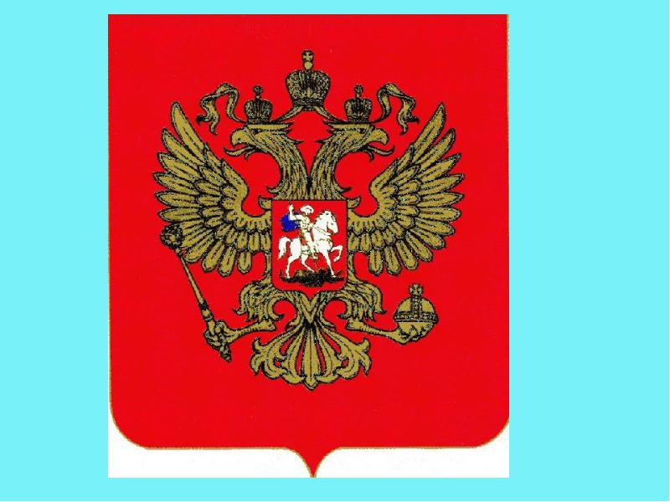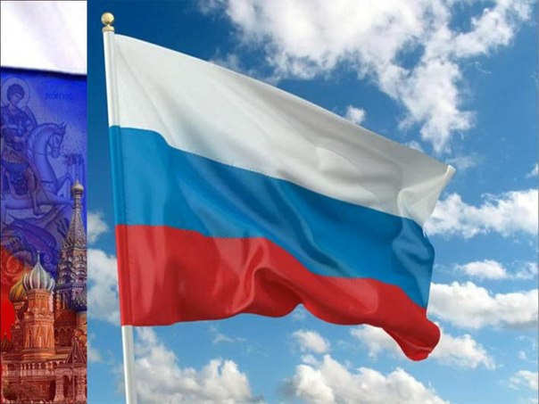
- Кто может назвать главный город нашей страны - России?
- Главный город России – Москва.
- А, как по-другому можно назвать главный город страны?
- Главный город страны называется столица. Москва – столица России.

Москва – это Красная площадь,
Москва – это башни Кремля,
Москва – это сердце России,
Которое любит тебя.
Всех людей, проживающих в России, называют гражданами России.
- Это значит, что мы тоже граждане России.
Давайте все вместе скажем «Я – гражданин России!»
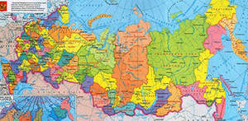
Граждане России разных национальностей – это одна дружная семья. Они говорят на разных языках, имеют разные обычаи и культуру. Но все граждане России изучают русский язык и общаются на нем друг с другом. Вместе работают и отдыхают, берегут и охраняют богатство нашей страны, гордятся и любят ее.
Воспитатель. Президентом нашей страны является…?
(Ответ детей: В.В.Путин).
Воспитатель. Назовите государственные символы России.
(Ответ детей: Герб, флаг, гимн.)
Воспитатель. Найдите флаг нашей страны среди других. (Раскладываются изображения флагов, дети выбирают из предложенных флаг России).

Белый цвет – березка,
Синий неба цвет,
Красная полоска –
Солнечный рассвет.
Воспитатель. А сейчас найдите герб нашей страны. (Раскладываются изображения, дети выбирают из предложенных герб России.)
Воспитатель.
У России величавой
На гербе орел двуглавый,
Чтоб на запад, на восток
Он смотреть бы сразу мог
Сильный, мудрый он и гордый.
Он – России дух свободный.
Воспитатель: А что же такое гимн?
Ответ детей: Гимн - это самая главная песня страны. Гимн слушают стоя и т.д.
Воспитатель. Правильно! У каждой страны свой гимн. Сейчас мы послушаем гимн России. Гимн России слушается стоя.
(Прослушивание отрывка гимна.)
Наше Государство заботится о своих гражданах.
- Заботу вы ощущаете на себе?
- Да…
- Мы можем учиться, получать лечение, когда заболеем. А самое главное ребята, мы в безопасности и не боимся, что на нас могут напасть враги и, можем спокойно спать, потому что нас охраняют.
Заключительная часть.
- Как вы думаете, мы должны быть благодарными нашей стране? Ответы детей.
- Что для этого нужно делать?
- Любить Родину – беречь и охранять природу, хорошо учиться, чтобы стать взрослыми трудолюбивыми, честными и смелыми, чтобы в любую минуту встать на защиту своей Родины.
- Правильно, молодцы! В следующий раз мы поговорим о нашем городе Ставрополе, в котором мы живем в настоящий момент. Это тоже наша малая родина.

4. Тема: «Освобождение Ставрополя от немецко–фашистских захватчиков».

Цель: Создание условий для более глубокого ознакомления воспитанников с событиями Великой Отечественной войны 1941-1945 годов, связанными с историей нашего города.
Формирование у воспитанников нравственно-патриотических качеств, воспитание любви и уважения к своему народу, к истории своей страны и своего города.
Повышение интереса к военной истории.

Вступительное слово воспитателя.

Есть в нашей истории события, над которыми не властны ни время, ни переменчивая память людская, ни повседневная суета. Освобождение Ставрополя от немецко-фашистских захватчиков - одно из них.

21 января 1943 г. Ставрополь отметил одну из самых значимых, героических дат своей истории. Более 70 лет назад столица края была освобождена от немецко-фашистских захватчиков.

Это великий день для нашего города, день, подаривший нам свободу, день, научивший нас мужеству, отваге, сплоченности.

Время уносит нас все дальше и дальше от роковых сороковых годов прошлого века, но помним мы тех, кто жертвовал собой, освобождая нашу малую родину.

Ведущий 1: Сегодня особенный день для каждого жителя нашего города. 21 января 1943 года город Ставрополь был освобожден от немецко-фашистской оккупации. Много лет прошло с тех пор. Но мы не забываем тех, кто жертвовал собой за свободу Родины. Как помнят эту войну ветераны и те, кто ждал их в тылу. Как помнит взрывы и людские стоны Ставропольская земля. Как помнит ее наш город. Наша беседа так и называется: «Ставрополь помнит войну».

Памятная дата – еще один повод прикоснуться к непростой для всех нас теме войны, вникнуть в смысл лихой, крылатой песенной строки: «Мы за ценой не постоим!..».
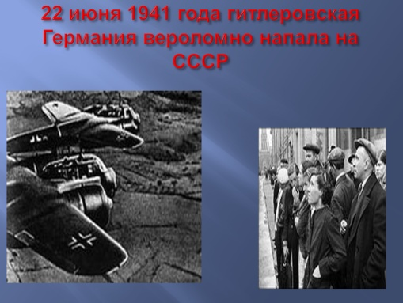
Ведущий 2: 22 июня 1941 года – год, когда началась новая страница истории Ворошиловска, (так с августа 1935г. до 12 сентября 1943г. именовался г Ставрополь).
На улицах толпы растерянных людей слушали сообщение о вероломном нападении гитлеровских орд на нашу страну. Тысячи советских людей меняли гражданскую одежду на военную.
Появились первые беженцы из Ленинградской, Одесской, Запорожской и Киевской областей.
В вечернее время город погружался в кромешную тьму, соблюдал светомас-кировку.

За Ворошиловском, у Бешпагирских высот, местными властями было принято решение устроить оборонительную линию.

Ведущий 3. Наступивший 1942 год мало что изменил в жизни Ворошиловска. Война шла где-то далеко и вряд ли могла докатиться сюда. Именно в этот тяжелый для страны период был издан Верховным главнокомандующим приказ № 227 известный под девизом: «Ни шагу назад». Отныне законом для всех была железная дисциплина и главное требование: «ни шагу назад», отступающие с боевых позиций без приказа считались предателями Родины.

Гитлеровские разбойники ворвались на просторы Северного Кавказа, они беспрепятственно продвигались в направлении Ставрополя, Черкесска, Минеральных вод, Нальчик

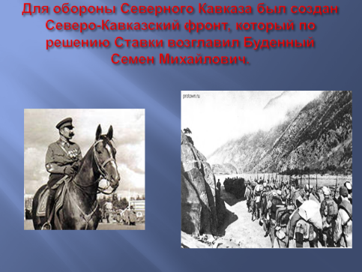
Ведущий 4. Для обороны Северного Кавказа был создан Северо-Кавказский фронт, который по решению Ставки возглавил Буденный Семен Михайлович. Но, не смотря на приказ Сталина «ни шагу назад» части Красной Армии отступали на Северном Кавказе. Прорвав оборону Донской и Приморской группы войск немцы беспрепятственно шли на юг, и в августе 1942 года на их пути встал город Ворошиловск. 3 августа, понедельник – черный день в истории города Ставрополя.

Ведущий 1: В 8 часов утра 3 августа 1942 года над Ворошиловском появилась немецкая «рама». (Самолет- разведчик)
Около 14 часов пронесся слух, что фашистские войска подходят к городу со стороны кож. завода.
Первые танки появились со стороны улицы Таманская (ныне Голенева). Раздался страшный грохот, он буквально придавил к земле, оглушил тех, кто был на улицах. Люди стали разбегаться, ищу убежища.
Вчера еще никому неизвестный Воршиловск, ни разу не упоминавшийся в военных сводках, стал, как писала газета «Панцер форан» 1-й танковой армии «ключом, который оставалось только вставить в замочную скважину двери, открывавшей дорогу на Кавказ». Здесь обосновался мозг огромной военной машины под названьем «Эдельвейс», которая должна была овладеть Северным Кавказом.

Ведущий 2. На следующее утро на стенах домов, на заборах, на телеграфных столбах, афишных тумбах - словом, где только можно, пришельцы расклеили приказы. Спустя двое-трое суток в сторону Холодного родника зачастили душегубки. Началась новая жизнь - не похожая на ту, к которой мы привыкли.
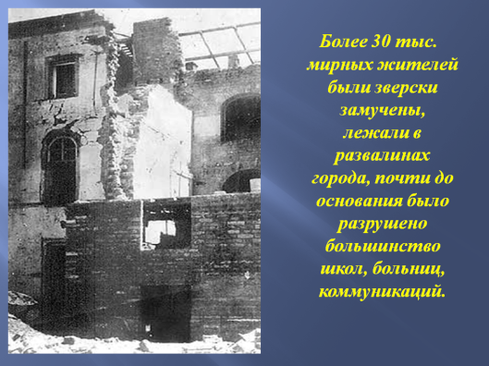
В городе установили комендантский час: после 19 часов нельзя было появляться на улице без пропуска. Жителей заставили соблюдать светомаскировку. Им запретили хранить оружие, проводить собрания, распространять листовки, пускать на квартиру людей, не прошедших регистрацию в комендатуре.
«...В сельхозинституте и 8-й школе немцы устроили госпиталь. В 32-й школе что-то вроде концлагеря для наших раненых и пленных. В 11-й школе – конюшню».
Более 30 тыс. мирных жителей были зверски замучены, лежали в развалинах города, почти до основания было разрушено большинство школ, больниц, коммуникаций.

Ведущий 3. На Ставрополье Оккупационный режим просуществовал чуть более пяти месяцев – с августа 1942 по 21 января 1943 года.
После сокрушительного удара, нанесенного гитлеровцам на Тереке, в районе Моздока, инициатива перешла в руки советских войск на всех участках борьбы за Северный Кавказ. Частями 37-й армии были освобождены Ессентуки, Пятигорск, Минеральные Воды, Железноводск, 17 января - Черкесск, 20 января - Невинномысск.

19 января командующий 44-й армией генерал-майор В. Хоменко дал приказ 347-й дивизии «...не располагаться на ночной отдых, проникнуть в город и к утру освободить Ставрополь от фашистов».
«Я знаю, - сказал генерал собравшимся командирам, - полки за сутки прошли с боями 40 километров. Люди устали. Но поймите, товарищи, надо спасти Ставрополь! Если мы не выбьем оттуда фашистов, через сутки от города останутся одни руины...».

Ведущий 4. План боя вырисовывался так: командир 1175-го стрелкового полка майор Коротков при помощи 1-го артдивизиона артиллерийского полка должен перерезать дорогу Надежда-Ставрополь и ударить по вокзалу, где сосредоточились главные силы врага. Командиру 1179-го полка подполковнику Гервасиеву идти на город левее, с северо-западной его стороны. Командиру 1177-го стрелкового полка майору Львову со 2-м артдивизионом действовать на стыке этих двух полков.

Об этих незабываемых днях ярко рассказывают фотографии, фронтовые газеты, собранные по крупицам воспоминания.
Чудом сохранился уникальный документ - дневник редактора газеты 347-й дивизии «Знамя Родины» капитана М. Фомина, благодаря которому сегодня можно восстановить подробности событий тех далеких дней.

Ведущий 1. Большое значение имел моральный дух бойцов, поэтому командир 1179-го полка подполковник А. Гервасиев обратился к ним с такими словами:
«Мы находимся на подступах к Ставрополю. О значении этого города говорить не приходится. Это краевой центр, важный стратегический пункт на Кавказе. На нашу долю выпала великая честь взять этот город. Мы с вами безостановочно гоним немцев с Кавказа уже на протяжении многих сотен километров. Неужели у нас не хватит сил, чтобы покрыть новой славой Боевое Знамя части во имя освобождения Родины от немецко-фашистских захватчиков!». (Из дневника капитана М. Фомина).

В три часа ночи полки 347-й стрелковой дивизии начали штурм города. Завязался упорный бой. Но взять город с ходу было трудно. Тогда в центр Ставрополя была послана группа автоматчиков из 25 человек. Они должны были посеять панику в тылу врага и по возможности предотвратить поджоги и взрывы строений отступающим противником.

Ведущий 2. Старший лейтенант, разведчик Иван Булкин попросил, чтобы командиром группы назначили его. Ночью 20 января группа старшего лейтенанта И. Булкина скрытно проникла в Ставрополь. К рассвету автоматчики по оврагу вышли в район железнодорожного вокзала. Разбившись по 3-4 человека, они двинулись в разных направлениях, завязывая бои с факельщиками зондеркоманды, поджигавшими наиболее важные здания города. В завязавшейся перестрелке Булкин получил смертельное ранение. Ему пытались оказать помощь, но он умер, не приходя в сознание.
Ведущий 3. Полк А. Короткова перерезал шоссейную дорогу Надежда - Ставрополь, подошел к железнодорожному вокзалу. Батальоны 1175-го стрелкового полка взяли в клещи юго-восточную окраину. Враг, бросая технику, начал отступать из города. Майор Коротков обратился с просьбой к командиру дивизии: - Разрешите, товарищ полковник, моему полку первым войти в Ставрополь. Я здесь родился.

20 января 1943 г. командование 44-й армии, понимая чувства майора Короткова, разрешило его полку первым штурмовать Ставрополь. 1175-й полк по руслу Ташлы через развалины завода «Красный металлист» ворвался в район железнодорожного вокзала и завязал бой...
Ведущий 4. Той январской ночью, наступление вел 1179-й стрелковый полк под командованием А. Гервасиева. Командир полка искусно провел своих бойцов через труднопроходимые места - овраги, обрывы, кручи - и вышел к окраине Ставрополя. Так, преодолевая пересеченную местность, бойцы Гервасиева ворвались в город с северо-западной стороны.
21 января 1943 года день и грустный и одновременно счастливый для всех, кто пережил оккупацию.

К пяти часам утра 21 января 1943 года город Ставрополь был полностью освобожден. «Нужно быть великим художником, чтоб суметь передать волнующие картины ликования и радости ставропольских жителей, когда части вступили в город. Слезы радости невольно выступали и у тех, кто встречал, и у тех, кого встречали.Бодрой поступью шли по улицам бойцы-пехотинцы, будто не было большой усталости и упорных боев. Почерневшие на ветру лица людей стали веселей, красивее».
Навстречу воинам бегут закутанные в тряпье женщины, дети, старики... Потрясающая картина горя, разрушений, от нее так страшно веет тяжелым дыханием войны.

Память о тех героических днях жива и поныне.

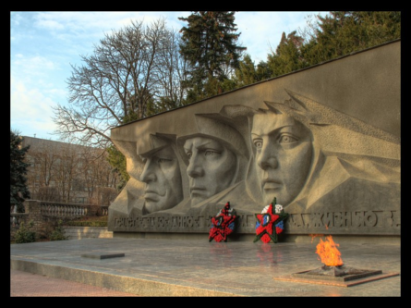

Ведущий 1. Памятник «Вечной славы», открытый в городе Ставрополе, поставлен героям гражданской и Великий Отечественной войн. С большой монолитной стены смотрят на нас три мужественных лица. Первое лицо символизирует героев гражданской войны, Второе - героев Великой Отечественной войны, лицо женщины - лицо Родины - Матери. При взгляде на монумент чувствуешь, как требовательно смотрят прямо в глаза, многие тысячи… живущие будьте достойны павших. Внизу: «Счастье, завоеванное борьбой народа, жизнью вашей – вечно».
Эти слова, высечены на памятнике, лаконично говорят: вечно сиять над нами яркому солнцу, вечно цвести жизни, благодаря подвигу павших…
Ведущий 2. Справа огонь вечной славы. Это священный огонь. Он зажжен в Ленинграде от вечного огня на Марсовом поле и пронесен по всей стране.
27 апреля 1975 года был выставлен Почетный пионерско-комсомольский Пост у Мемориала «Огонь Вечной Славы», эта дата и является Днём рождения Поста № 1 г.Ставрополя, на котором несут караул учащиеся школ города.
Сегодняшний рассказ о событиях тех давних, но очень близких нашему сердцу лет мы хотим закончить стихотворением Ивана Булкина:
Ведущий 3.Ты пишешь мне:
«Придется ли нам снова
Где-либо повстречаться и когда,
Услышим ли из уст друг друга слово,
Что нас с тобой скрепило навсегда?»
Ты пишешь мне:
«Придется ли нам снова
В глаза друг другу радостно смотреть?

Ведущий 4. Пусть будет все в наш
Грозный век суровый,
Но только не мучительная смерть».
Я думаю:
Все может с нами статься.
Быть может, нам придется в грозный час
На поле боя навсегда остаться.
Но даже это не разлучит нас.

5. Тема: «Государственная символика. Что это такое?»

Цель: дать основные понятия о символах и эмблемах государства, показать, что государственная символика - это общечеловеческая, государственная ценность. Воспитывать у воспитанников уважительное отношение к символам своего государства и других стран.
Подготовительная работа: изучить соответствующую литературу, подготовить выступления воспитанников, подобрать наглядные пособия (рисунки, картины, фрагменты кинофильмов, диапозитивы и др.), изобразить символику конкретных стран, продумать формы эмоционального воздействия на личность воспитанников.

Ход беседы:

-вступительное воспитателя;
- беседа с воспитанниками;
- выступления воспитанников;
-обсуждение эпиграфа: «Знаки и символы управляют миром...» (Конфуций);
-работа с наглядными пособиями;
- игровые моменты (по составленным кроссвордам, викторинам, рисункам и пр.);
- анализ беседы.
Воспитатель: Символика - понятие сложное, но и очень богатое. Как уже отмечалось, оно объединяет знания о символах, принятых государством, организациями, партиями, объединениями людей.
Символы возникли и существуют с древнейших времен и 6yдут существовать вечно.
Каждое государство имеет свои символы и эмблемы. Государственные символы основаны на исторической преемственности и исторических традициях; любое надругательство над ними наказуемо.
Вопрос о государственной символике не является второстепенным, скорее он имеет первостепенную важность. Ключевые символы имеют объединяющее или разобщающее значение. Об этом говорит тот факт, что всякая смена власти обязательно сопровождается сменой символики.
К ключевым государственным символам относят государственный герб, государственный флаг, государственный гимн. К символам государства относят также его столицу. Все они закреплены в конституции того или иного государства.
Государственный герб - официальная эмблема государства, изображаемая на печатях, бланках государственных органов, денежных знаках и т.п. Государственный герб считается главным символом любого государства. В нем в образной форме выражена государственность страны и ее государств образующей нации. Государственный герб может быть частью государственного флага.
Изучением гербов занимается историческая дисциплина - геральдика (гербоведение).
Государственный флаг - официальный символ государственной власти, олицетворяющий суверенитет государства. Государственный флаг вывешивается на зданиях верховных органов государственной власти и управления, посольств, торговых представительств, консульств за рубежом, судах, плавающих в открытом море и территориальных водах иностранных государств.
Государственный гимн - торжественная песнь, так же как государственные флаг и герб, является официальным символом того или иного государства. Государственный гимн имеют все современные государства.

Государственный флаг Российской Федерации.

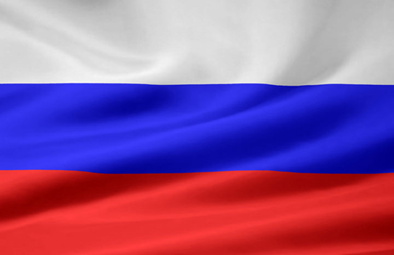

Вопросы для беседы:
1. Что вы знаете о Государственном флаге России?
2. Назовите дату празднования Дня Государственного флага Российской Федерации.
3. Где размещается Государственный флаг Российской Федерации?
4. Приведите примеры использования и защиты Государственного флага России.
Материалы к беседе
11 декабря 1993 года было утверждено Положение о Государственном флаге Российской Федерации, в котором говорится, что Государственный флаг Российской Федерации представляет собой прямоугольное полотнище из трех горизонтальных полос: верхней -белого, средней - синего, нижней - красного цвета. Отношение ширины флага к его длине -2:3.
Появление в России трехцветного флага большинство историков связывают с царствованием Алексея Михайловича. Впервые он был поднят на первом отечественном военном корабле «Орел».
Почти десятилетие на рубеже XVII-XV1II вв. бело-сине-красный флаг служил боевым знаменем России как на суше, так и на море. Народная молва связывает бело-сине-красный флаг с горизонтальным расположением полос с именем Петра Великого. Он был утвержден в 1700 году царским указом. Флаги сохраняли свое значение и почитались как исторические. Петр I даровал бело-сине-красный флаг сухопутной армии и торговому флоту. Для военных судов в Петровскую эпоху был утвержден Андреевский флаг. Бело-сине-красные цвета российской символики оставались и при императорах Александре III и Николае II. Белый цвет олицетворяет свободу, синий - Богородицу (покровительница России), красный сдержанность (смелость, великодушие).
После Великой Октябрьской социалистической революции (1917 год) был утвержден Государственный флаг России красного цвета. В 1918 году первая Советская конституция установила официальный образец Государственного флага РСФСР. Первое время он состоял из красного полотнища с золотыми буквами «РСФСР». Государственный флаг СССР был принят в 1923 году. В сознании людей красный флаг воспринимался как символ свободы.
В период перестройки, в 1991 году России был возвращен ее исторический трехцветный флаг. В 1994 году был установлен День Государственного флага Российской Федерации (22 августа). В год десятилетия РФ (2001 г.) в честь Государственного флага в столице России были проведены шествие, митинг и концерт.
Государственный флаг Российской Федерации поднимается на государственных зданиях, на Доме правительства, на зданиях дипломатических представительств и консульских учреждений, на жилых домах в дни праздников и памятных событий. Самый большой флаг (3 на 4 метра) развевается над Кремлем. Государственный флаг находится в рабочем кабинете Президента и на его транспортных средствах, на морских судах и судах внутреннего плавания, может быть поднят во время торжественных мероприятий, в знак траура должен быть приспущен.
Государственному флагу как святыне отдаются высшие государственные почести. Достоинство флага подлежит защите как внутри страны, так и за ее пределами, осквернение его рассматривается как оскорбление чести нации и государства.
В Положении о Государственном флаге говорится: «Лица, виновные в осквернении Государственного флага Российской Федерации, несут ответственность в соответствии с законодательством Российской Федерации».
Символы - это живая история, легенда о прошлом и настоящем, о жизни и славных делах народа и государства. Убедимся в этом на примере символов, традиций и обычаев русского военно-морского флота.
Вновь построенный корабль проходит обряд крещения. На русском императорском флоте при спуске корабля служили торжественный молебен в присутствии государственных сановников, иногда царя и членов императорской семьи. Во время молебна судно и поднятые флаги (императорский штандарт, кормовой Андреевский флаг и гюйс) окроплялись святой водой, и под звуки национального гимна и салюта судно спускали на воду. Кораблям давались имена в честь военных побед, выдающихся государственных деятелей, полководцев, святых или мифических героев («Полтава», «Гангут», «Аскольд», «Дмитрий Донской», «Император Александр III», «Князь Суворов», «Св. Петр», «Аврора», «Русалка»).
Под Андреевским флагом корабли российского флота одержали немало блестящих побед в морских сражениях. В 1819 году была учреждена высшая военно-морская награда – Георгиевский флаг и вымпел. После Октябрьской революции военно-морской флот получил новые символы. Советский военно-морской флаг представлял собой белое полотнище с голубой каймой в нижней части и с изображением в правой половине красной пятиконечной звезды, а в левой — перекрещенных серпа и молота. Под этим флагом советские моряки шли в бой в годы Великой Отечественной войны, несли службу на океанских просторах в послевоенное время.
После 1991 года военно-морскому флоту был возвращен Андреевский флаг.

Государственный Российский герб.
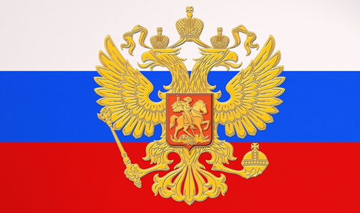

Беседа по вопросам:
- Что представляет Государственный герб РФ?
- Какое значение он имеет для государства и для человека?
- Где используется Государственный герб РФ?
В статье 70 Конституции Российской Федерации (1993 год) закреплены символы государственной власти: Государственные герб, флаг и гимн.
В Положении о Государственном гербе Российской Федерации записано, что герб представляет собой изображение золотого двуглавого орла, поднявшего вверх распущенные крылья, помещенного на красном геральдическом щите. Орел увенчан тремя историческими коронами Петра Великого (двумя малыми коронами и - над ними - одной большой короной, объединенных лентой). В правой лапе орла -скипетр, в левой - держава. На груди орла на красном щите — всадник в синем плаще на серебряном коне, поражающий серебряным копьем черного опрокинутого навзничь и попранного конем дракона.
Государственный герб Российской Федерации помещается на бланках федеральных законов, указов и распоряжений Президента Российской Федерации, на зданиях палат, правительства, Конституционного Суда, Верховного Суда и прочих судов Российской Федерации, прокуратуры. Центрального банка, официальных представительств за границей, а также на гербовых печатях, на официальных резиденциях органов государственной власти, на пограничных знаках, на знаменах и флагах Вооруженных Сил России, на денежных знаках, орденах и медалях, на паспортах граждан Российской Федерации.
Краткая историческая справка: Герб России - двуглавый орел - является государственной эмблемой нашей страны уже более полутысячи лет (утвержден в 1497 году). Впервые он появился на Руси как государственный герб на восковой печати и представлял символ ее освобождения. На лицевой стороне был изображен герб Московского княжества в виде всадника, поражающего дракона (в 1730 году получившего название Святого Георгия). На обратной стороне был изображен двуглавый орел. На печатях двуглавый орел оставался до 1918 года. С Кремлевских башен он был снят в 1935 году.
Государственный герб СССР был утвержден в 1923 году и представлял изображение серпа и молота на фоне земного шара в лучах восходящего солнца в обрамлении колосьев, с надписью на языках союзных республик: «Пролетарии всех стран, соединяйтесь!» В верхней части герба - пятиконечная звезда.
В 1993 году по указу Президента Российской Федерации двуглавый державный орел вновь был возвращен на российский герб. На пороге XXI века державный орел России сменил Государственный герб СССР, как бы являясь символом исторической преемственности культурных традиций нашей страны, объединения и единства земель российских.

Государственный Российский гимн.

Государственный гимн (торжественная песнь), так же как Государственные флаг и герб, является официальным символом Российской Федерации.
Длительное время Россия не имела официально установленного гимна. Первым официальным Государственным гимном России стала молитва русских, слова которой написал в 1815 году поэт В.А. Жуковский на мелодию английского королевского гимна «Боже, храни короля» (автор музыки неизвестен). Вторым официальным Государственным гимном Российской империи стала торжественно-патриотическая песнь «Боже, царя храни», написанная В.А. Жуковским (композитор А.Ф. Львов). Впервые она была исполнена в Москве в Большом театре 11 декабря 1833 года, затем 25 декабря в Санкт-Петербурге. Данный официальный гимн просуществовал почти век. Он был торжественным и самым кратким в мире.
Боже, царя храни.
Сильный, державный,
Царствуй на славу,
На славу нам.
Царствуй на страх врагам,
Царь православный,
Боже, царя, царя, храни.
Государственный гимн был священным национальным символом. Он обязательно исполнялся на военных парадах, разводах, при освящении знамен, на утренних и вечерних молитвах в армии и на флоте, во время принятия присяги, в гражданских учреждениях, на всех официальных церемониях и т, п.
Исполнение гимна было олицетворением независимости, целостности и величия России. С пением гимна защитники Родины шли в свой последний бой (например, последний бой с японцами крейсера «Варяг» и канонерской лодки «Кореец»).
В 1917 году Государственный гимн Российской империи был упразднен. Первоначально его роль выполняла «Русская Марсельеза», а затем - международный пролетарский гимн и партийный гимн российской социал-демократии «Интернационал» (текст Э. Потье, А.Я. Коца, музыка П. Дегейтера). В 1944 году был утвержден новый Государственный гимн СССР «Союз нерушимый республик народных» (текст С.В. Михалкова и Г.Г. Эль-Регистана, музыка А.В. Александрова). В 1993 году Государственным гимном Российской Федерации утверждена мелодия, созданная на основе «Патриотической песни» М.И. Глинки. Был объявлен конкурс текстов гимна. Однако этому гимну так и не суждено было занять достойное место среди российских гимнов. В 2001 году Государственным гимном России снова становится гимн на музыку А.В. Александрова с обновленным текстом С.В. Михалкова.
В Положении о Государственном гимне Российской Федерации записано, что он исполняется во время торжественных церемоний и других мероприятий, проводимых государственными органами, например, при поднятии Государственного флага, после принятия присяги вновь избранным Президентом, при открытии и закрытии сессий палат Федерального Собрания, при открытии памятников и памятных знаков, при вручении государственных наград, при встречах и проводах глав государств и правительств зарубежных стран, при открытии и закрытии торжественных собраний, посвященных государственным праздникам. Государственный гимн транслируется телерадиокомпаниями в новогоднюю ночь, в дни государственных праздников. Допускается исполнение Государственного гимна РФ на спортивных соревнованиях.
Текст Государственного гимна Российской Федерации
(слова С.В. Михалкова, музыка А.В. Александрова)
Россия — священная наша держава,
Россия — любимая наша страна.
Могучая воля, великая слава —
Твое достоянье на все времена!
Славься, Отечество наше свободное,
Братских народов союз вековой,
Предками данная мудрость народная!
Славься, страна! Мы гордимся тобой!
От южных морей до полярного края.
Раскинулись наши леса и поля.
Одна ты на свете! Одна ты такая—
Хранимая Богом родная земля!
Славься, Отечество наше свободное,
Братских народов союз вековой,
Предками данная мудрость народная!
Славься, страна! Мы гордимся тобой!
Широкий простор для мечты и для жизни
Грядущие нам открывают года.
Нам силу дает наша верность Отчизне.
Так было, так есть и так будет всегда!
Славься, Отечество наше свободное,
Братских народов союз вековой,
Предками данная мудрость народная!
Славься, страна! Мы гордимся тобой!
6. Тема: «А и сильные , могучие Богатыри на славной Руси!»

Цель: опираясь на традиции защиты Отечества, познакомить воспитанников с перспективами военной службы, подвести их к осознанию необходимости уже в их возрасте готовиться к выполнению воинского долга; показать, что из числа обязанностей гражданина России обязанность защищать свою Родину связана с патриотическими чувствами и нравственным долгом перед Отечеством.

Воспитатель: Ребята мы с вами поговорим сегодня о защитниках Отечества. С древних времен наши предки защищали Святую Русь, нашу Родину от захватчиков. В те далекие времена управляли страной князья, у которых было войско – дружина. И эти воины охраняли и оберегали прекрасный мир и нашу православную веру. Это они стали героями сказок и былин, это сильнейших из них называли богатырями.
Игра. «Подбери близкие по смыслу слова»

Синонимы
1. Богатырь (силач, воин, борец, защитник)
2. Смелый (храбрый, мужественный, отважный, бесстрашный, дерзкий, доблестный, героический, решительный, не робкого десятка)
3. Смельчак (храбрец, орёл, герой, рыцарь без страха и упрёка)
4. Сильный (могучий, богатырский)
5. Написать (придумать, сочинить, нарисовать)
Сравнения
1. Смелый, как воин
2. Храбрый, как солдат, защитник
3. Могучий, как богатырь, дуб
4. Сильный, как силач
5. Чёрный, как ворон, конь

Молодцы, много слов синонимов вы подобрали, а сейчас сели на стулья.

Много славных подвигов совершили люди оберегая свою землю и в давние времена и в наше время. Велико наше отечество – Русская Земля, но таким оно стало не сразу. Много врагов разоряли Русь. Во всех невзгодах многие люди отдавали свою жизнь во имя защиты Родины
1. Кто такие защитники Отечества?
- это люди которые защищали, охраняли русскую землю от врагов и любили ее
2. Каких защитников Отечества Вы знает
- Русские богатыри: Алёша Попович, Добрыня Никитич, Илья Муромец
- Русские князья: Дмитрий Донской и Александр Невский.
- Русские полководцы: Александр Суворов, Михаил Кутузов, Георгий Жуков.
А сейчас Алёша К. прочтёт нам стихотворение С.Никулиной
Отечество моё! Россия
В тебе дух старины живёт
И не одна ещё стихия
Не победила твой народ
Из тьмы веков ты восставала
И становилось всё сильней
Святая Русь – твоё начало,
И преподобный Сергий в ней.
Русский народ знает много богатырских военных заповедей. А вы ребята, знаете эти заповеди?

1. Сам погибай, а товарища выручай.
2. Трудно в ученье, легко в бою.
3. Слава не у того, кто её ищёт, а кто в бою добывает.
4. Богатырь от напасти не бежит, друзей в беде не покидает.
5. Богатырь на пирах не сидит, живот не растит.
6. Слава идёт не от род – племени, а по богатырским делам, да по подвигам.
7. Много славы не добудешь на весёлых пирах, мёд попиваючи.
Ведущий: А и сильные , могучие
Богатыри на славной Руси!
Не скакать врагам по нашей земле!
Не топтать их коням землю Русскую
Не затмить им солнце наше красное!
Век стоит Русь — не шатается!
И века простоит — не шелохнется.
Воспитатель: Так скажите мне, ребята, кто такие русские богатыри?
Как они выглядят?
Каких богатырей вы знаете?
Я хочу поведать вам об одном богатыре, защитнике Земли Русской.
- Звали его Александр Невский. Давайте повторим его имя.
Ведущий 1: Было время, когда люди строили свои дома из дерева, по воде плавали на судах, которые называли ладьями, а Москва была всего лишь маленьким укреплением на вершине холма. В это время в семье новгородского князя Ярослава родился мальчик, которого назвали Александром.
Ведущий 2:В три года его посадили на коня. Княжеские воины обучили его владеть оружием и он быстро овладел этим мастерством. В те времена мальчиков сразу учили защищать себя и других, воспитывали их защитниками своей земли.
Ведущий 1: Чуть позже, когда маленький Александр подрос, его обучили грамоте.
Учили читать по церковным книгам. Маленький Александр принял Бога и запомнил заповеди Христовы.
Ведущий 2: Спустя некоторое время он стал княжить в городе Новгороде.
В то время у Руси было очень много врагов. Шведский король собрал сильное войско и послал его завоевать русские земли. Очень испугались новгородцы, никак они не надеялись с малым войском отбить сильного врага. Но князь Александр сказал: нас немного, а враг силен. Но не в силе Бог, а в правде.
Ведущий 1: Александр помолился в храме и рано утром незаметно подошел к вражескому лагерю. Он напал неожиданно, когда шведы отдыхали и не ждали нападения. Храбро сражались воины, но только к вечеру одолели врага. Русские потеряли в этом сражении только 20 человек. Битва на реке Неве заставила шведов надолго забыть о вторжениях на Русь.Битва эта происходила на реке Нева. И князь получил прозвище Невский. Александр с победой вернулся домой.
Ведущий 2: Прошло время, и на русскую землю снова двинулись враги – немецкие
рыцари. Немецкие рыцари были очень хорошо защищены тяжелыми
доспехами, а русские воины имели доспехи более легкие.
Александр Невский любил повторять: "Кто к нам с мечом придет, тот от меча и падет". Ведущий 1: Так получилось и с немцами. Знаменитое "Ледовое побоище" произошло
ранней весной на льду Чудского озера. Княжеская дружина заманила врагов на лед озера. Рыцари имели тяжелое вооружение, лед под их тяжестью ломался и немецкие рыцари тонули.
Ведущий 2:
Князь Александр – победой Невской
Прославлен, честью озарен.
Коварный враг, безумный дерзкий,
Не раз разбит и усмирен.
Не в силе Бог, а в правде! Помни!
Звучит призывом его речь.
Долг перед Родиной исполни.
Непобедим наш русский меч!
Путь его жизни прям и ясен
За Русь, за святость алтарей,
И зло бежало восвояси
От рук его богатырей.
Князь благоверный, грозный воин,
Правитель мудрый и святой,
Народной памяти достоин
За подвиг праведный земной.
Ведущий 1:
После смерти Александра Невского его стали почитать как святого.
Всю свою жизнь Александр Невский посвятил освобождению Руси от врагов. Он выполнил свою задачу. Сохранил Русь и православную веру. Русские люди любят и почитают святого благоверного князя Александра Невского.
Ведущий 2:Во многих городах России и в других странах есть храмы Александра Невского.
Наказ священный помнить будем:
«Должны беречь Отчизну — мать!»
Мы никогда не позабудем
И будем с честью выполнять.
А сейчас я предлагаю вам послушать песню «Святая Русь» (во время песни игра с руками: показать как летят журавли, качаются березы, волны рек и т.д.)
Предоставляется слово отцу Александру.
Просмотр мультфильма «Илья Муромец» (1975 г)

7. Тема: «Ставрополь. История города».
Цель: познакомить с историей города Ставрополя и его достопримечательностями.

На юге России в центре Предкавказья в 1450 километрах от Москвы на реке Ташла расположился город, который является административным центром Ставропольского края – город Ставрополь. Ставрополь можно без сомнения назвать одним из наиболее крупных городов Северного Кавказа. А в 2013 году именно этот город был признан самым благоустроенным поселением нашей страны.

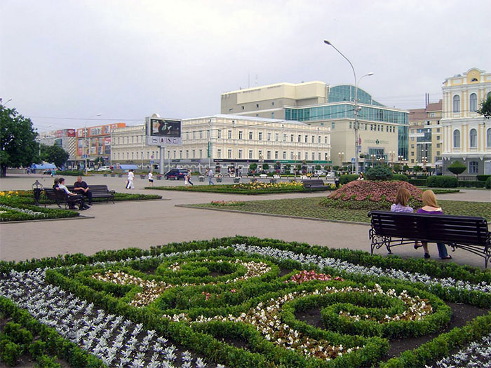
Ставрополь был основан в октябре 1777 года в качестве шестой укрепленной крепости на Азовской линии. Возвышенность, на которой основана крепость, была выбрана не случайно. Благодаря тому, что перед возвышенностью располагается овраг, сформированный реками, подступ к городу был весьма ограничен, а, следовательно, он был защищен от неожиданного вторжения врагов. 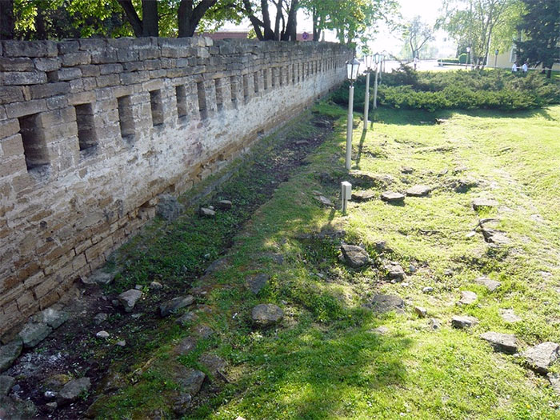

Название города можно перевести как «город креста», ведь «ставрос» на греческом означает крест, а «поль» - город. И на самом деле крепость имела форму креста. Кроме того, придание гласит, что при основании Ставрополя был найден камень в форме креста, позже он был установлен в городе в качестве первого памятника. 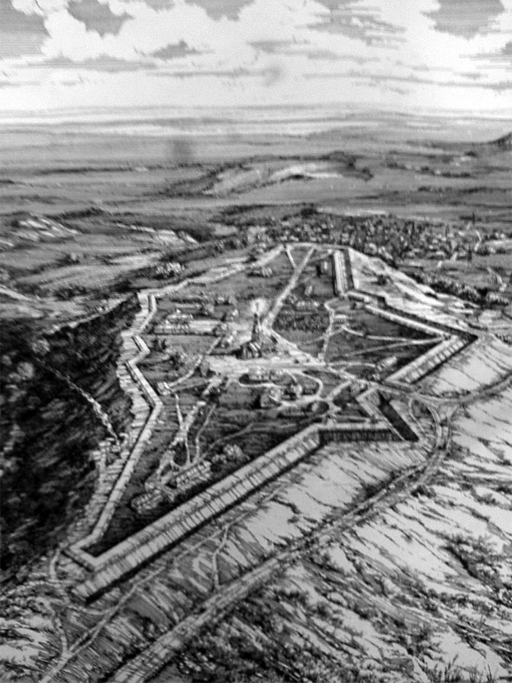

Ставрополь имеет весьма уникальное географическое положение – он равноудален от Северного полюса и от экватора, а также он равноудален от Каспийского и Черного морей.

Ставрополь был признан городом через восемь лет после основания – в 1785 году и носил несколько другое название - Ставрополь-Кавказский. В 1935 году город был переименован в Ворошиловск, первоначальное название ему было возвращено через восемь лет – в 1943 году.

Ставрополь – это «врата Кавказа». В настоящее время Ставрополь – это культурный и деловой центр одноименного края, который занимает площадь в 245 квадратных километров.

Достопримечательности Ставрополя

Памятники Ставрополя и достопримечательности пропитаны историей, каждое из строений имеет свою легенду. Известно, что Ставрополь изначально возник как форпост, возвели его из крепости в 1777 году, она была шестой по счету крепостью Азово-Моздокской военно-оборонительной линии. Остатки крепостной стены были взяты под охрану государства.

Культурное наследие Ставрополя - памятники истории и культуры, в число которых входят монументальные памятники, памятники градостроительства, памятные знаки и мемориальные доски. Они представлены как едиными конструкциями, так и целыми комплексами. Больше половины достопримечательностей Ставрополя находится в центре города. Здесь на площади свободы, в память о погибших воинах в годы Великой Отечественной Войны возведен обелиск Славы и горит Вечный огонь.
Памятник Фёдору Давыдовичу Кулакову

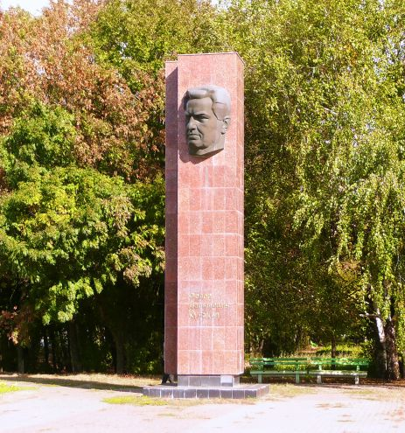
Памятник первому секретарю Ставропольского крайкома КПСС Фёдору Давыдовичу Кулакову. Так же помимо установки памятника, именем Кулакова была назван проспект города Ставрополя. Данный проспект располагается в западной части.
Мемориал Холодный Родник

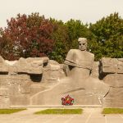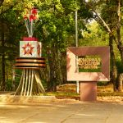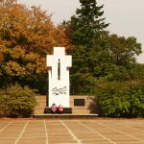
Холодный родник берет свое начало на склоне северной экспозиции Холодной балки, в верхней части города Ставрополя, в пределах мемориала «Холодный родник».

Родник имеет замечательное прошлое. В конце XIX века вода Холодных родников была каптирована. Тут были древесные корыта для водопоя скота. В 20—30-е годы XX века отсель был построен водопровод в город, по коему подавалось 660 кубических метров воды в день. Тут были немалые резервуары, в которые подавалась вода из иных источников — Грушевого, Вербового, Татарского.

В 1936 году выстроили помещение насосной станции с электронасосом. Воду хлорировали и подавали в бетонные водонапорные бассейны. В период Великой Отечественной войны гитлеровцы снесли водопровод, хотя уже в 1945 году его реконструировали, и вода снова стала поить мегаполис.

Монумент Ангел Хранитель
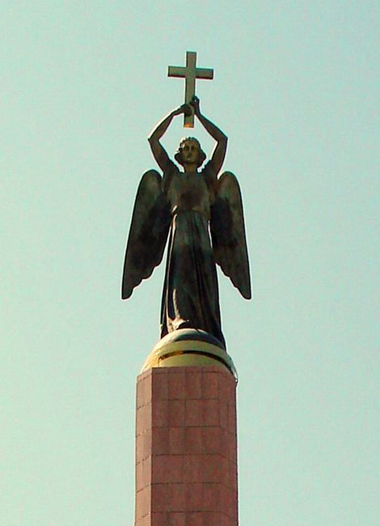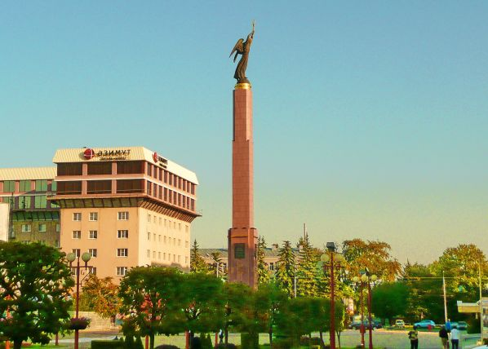

Одна из главных достопримечательностей любимого города Ставрополя.
Столб вышел гранитным, но не он монолитный и не был собран из блоков. Из за технической простоты и сейсмической безопасности центр колонны представляет собой труба, а уже вокруг нее на каркасе выложили облицовочную плитку. Ангел Хранитель, как бы возносит крест на городом Ставрополем, одной ногой шагает, а другой опирается на позолоченную полусферу. У подножия монумента расположен бассейн, которой радует своей свежестью в жаркие денечки.

Статую ангела отлили в Москве, там это оказалось ничуть не дороже, чем в том же Минске. Монумент "Ангел Хранитель" воспарил над городом Креста к 225-летию Ставрополя.
Памятник А.С.Пушкину на проспекте К-Маркса
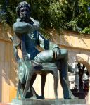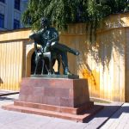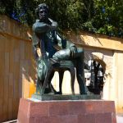
Скульптор Э. Ладыгин, создан на Мытищинском заводе художественного литья. Памятник размещен напротив того места, где когда то находилась почтовая станция, на которой Пушкин отмечал свою подорожную.

Крепостная гора.
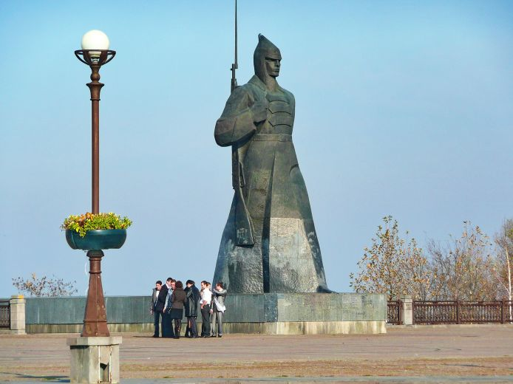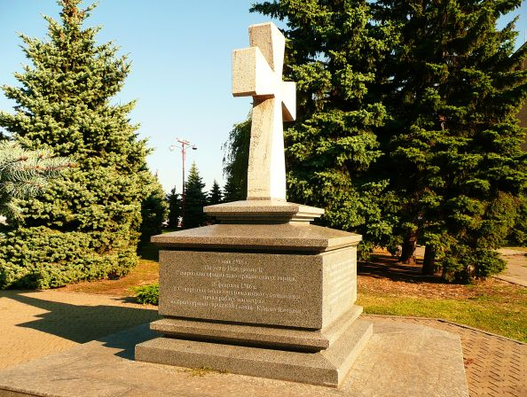
Памятник крест в центре города Ставрополя Памятник главному городскому символу. Название Ставрополя идет от греческого «Ставр» - крест и «Поль» - город. Происхождение названия имеет три версии. По одной давшая городу начало крепость была в форме прямоугольника, основу которого составляли две пересекающиеся оси, которые и напоминали крест. По другой версии при закладке фундамента крепости был выкопан каменный крест непонятного происхождения. По третьей версии, при строительстве крепости ее местоположение на карте было отмечено не точкой, как обычно, а крестом.
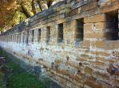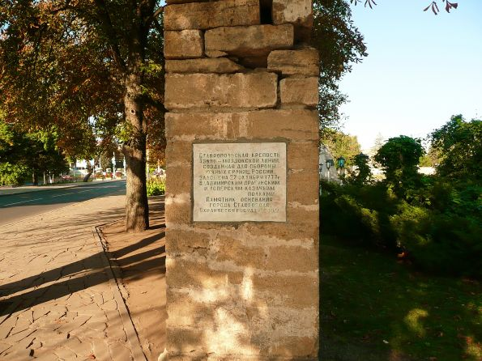
Фрагмент стены имеет длину 34 метра, в стене имеются бойницы высотою 0,8 метра.

На торце стены имеется табличка, на которой написано:

"Ставропольская крепость Азово-Моздокской линии, созданная для обороны южных границ России. Заложена 22 октября 1777 г. Владимирским драгунским и Хоперским казачьим полками. Памятник основания города Ставрополя. Охраняется государством".

Памятник генералу Ермолову А.П.
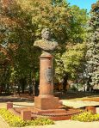

Ермолов Алексей Петрович (1777-1861), российский генерал от инфантерии (1818; с 1837 - генерал от артиллерии). Участник войны с Францией в 1805 - 1807. В Отечественную войну 1812 начальник штаба 1-й армии, в 1813 - 1814 командир дивизии и корпуса. В 1816 - 1827 командир Отдельного Кавказского корпуса и главноуправляющий в Грузии во время Кавказской войны. За покровительство декабристам в 1827 уволен в отставку.

Тифлисские Ворота

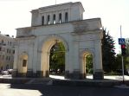

Триумфальная арка раньше служила воротами на въезде в город. В 30-х годах прошлого века арка была разрушена и восстановлена только в 1998 году

Памятник зачетной книжке - композиция Студент

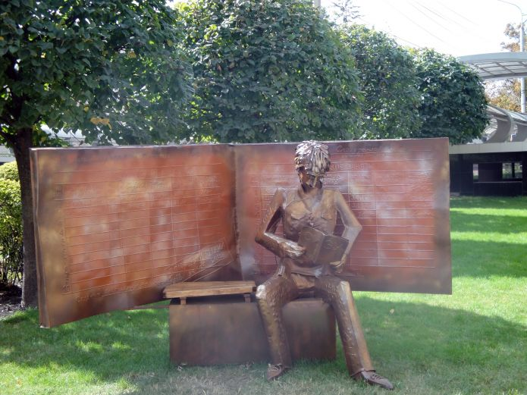
Находится перед главным корпусом СтГАУ (Ставропольский государственный аграрный университет).

Монумент зачетной книге в Ставрополе возник благодаря городской администрации. Чиновникам из мэрии пришла в голову идея преподнести ставропольчанам таковой презент ко дню города.
Ставрополь считается студенческим городом, поскольку в нем находится много высших учебных заведений, обучаться в которых приезжают учащиеся со всего Северного Кавказа. На базе одного из них – СевКавГТУ, создан Северо-Кавказский федеральный госуниверситет. Непосредственно потому монумент в мегаполисе чрезвычайно уместен.

Памятник Первой учительнице

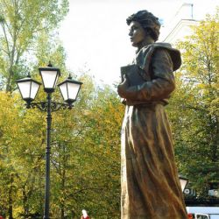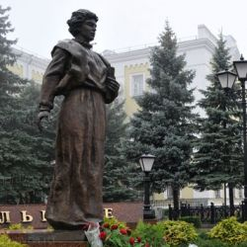

Высота собирательного образа всего учительского общества края практически 3 с половиной м.. Скульптор изобразил первую учительницу, как даму средних лет в длинноватом платьице и с книжкой в руках. Совсем не случайно местом для монумента стала площадь перед ставропольским государственным университетом, который славен собственными традициями в деле проф подготовки преподавателей.

Согласно заявлению прежнего губернатора Александра Черногорова, присутствовавшего на открытии, памятник принадлежит всему Ставрополью, ибо он делался на народные
средства. Бывший губернатор уверен, что памятник первой учительнице Ставрополь будет возлюбленным местом встреч всех поколений учащихся. По его мнению, теперь у выпускников средних учебных заведений и институтов появится новая добрая традиция: отдавая дань признательности и любви своим наставникам, в международный День учителя возлагать цветочки к подножию монумента.

В случае если судить по количеству памятников, профессию учителя можно считать самой почитаемой на Ставрополье.

Обелиск Ордену Октябрьской Революции

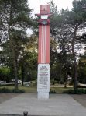

Ордена "Октябрьской Революции" удостоивались «за активную революционную деятельность, немаленький вклад в развитие и укрепление советской власти; за выдающиеся заслуги в построении социализма и строительстве коммунизма.

За выдающиеся достижения в сфере развития народного хозяйства, науки и культуры, за специальные доблесть и мужество, проявленные в поединках с недругами Русского страны.
За наиболее конструктивную казенную и социальную работа; за энергичную работа, нацеленную на становление и углубление многосторонних дружественных взаимосвязей меж народами Советского Союза и прочих государств, закрепление мира между народами».

Мемориал "Вечный огонь"
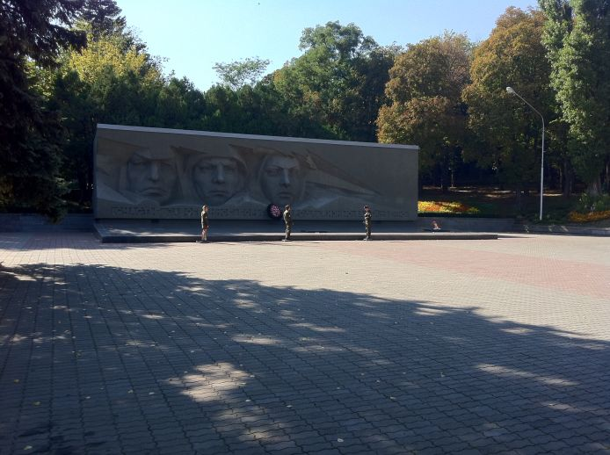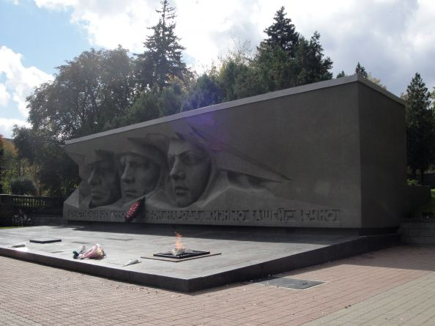

У комсомольской горки на проспекте Карла Маркса воздвигнут монумент вечной славы героев гражданской и Великой Отечественной войн. У Вечного огня, зажженного и доставленного с Марсова поля в Ленинграде, установлен пионерско-комсомольский пост № 1. Юность Ставрополя стоит здесь в почетном карауле, отдавая дань светлой памяти тех, кто пал в бою ради жизни на Земле, ради светлого будущего человечества.

Памятник Суворову

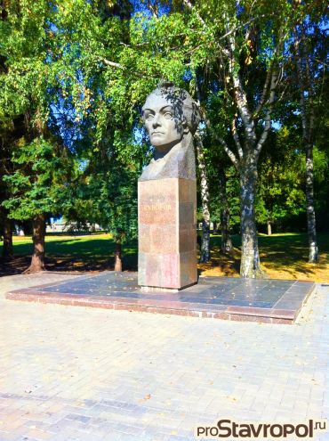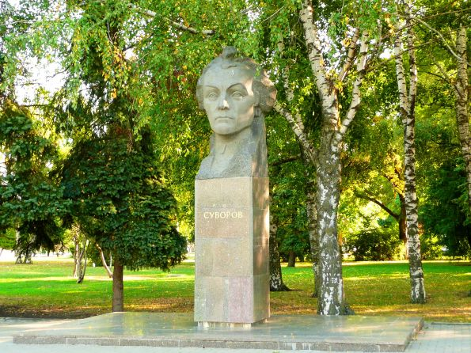

Памятник юным защитникам Отечества

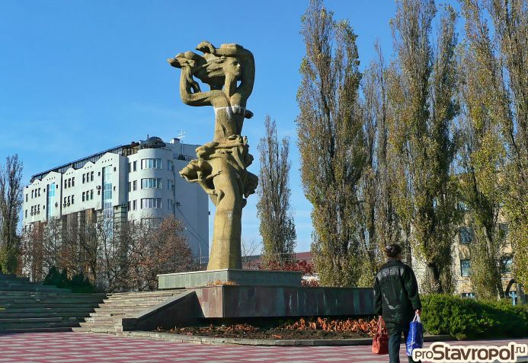

Памятник Коста Хетагурову

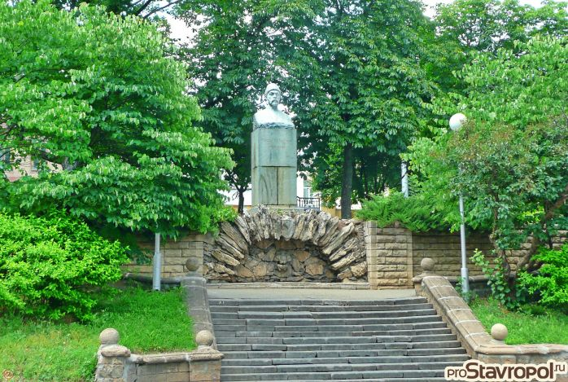

Памятник генералу И. Р. Апанасенко

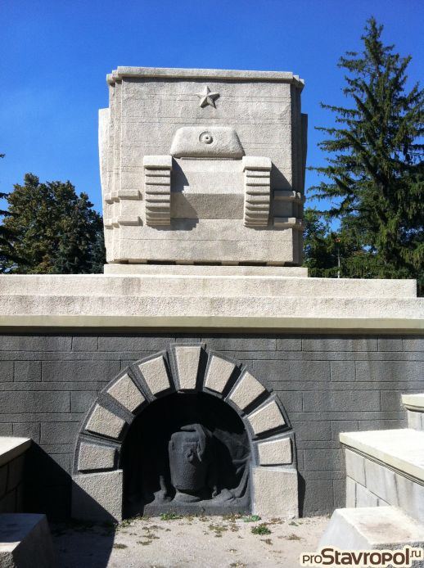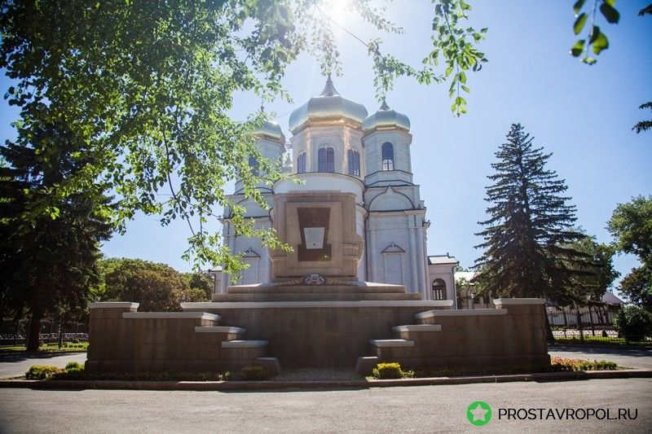

Памятник на могиле генерала армии И.Р. Апанасенко. Архитектор А.Г. Арцатбанян.
Крепостная горка.
Имя генерала Апанасенко, видного военачальника, увековечено в наименовании района и родного его села, где когда-то он увидел свет. В нижней части города Ставрополя есть улица, названная в его честь. В Ставрополе, Белгороде и селе, где родился, генералу воздвигнуты памятники. А в 1977 году получил он еще одно звание - Почетный гражданин города Ставрополя.

Сквер памяти

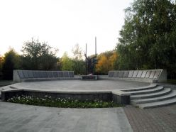

Сквер памяти земляков погибших в боях при исполнении воинского долга.

Памятник Стела героям-доваторцам

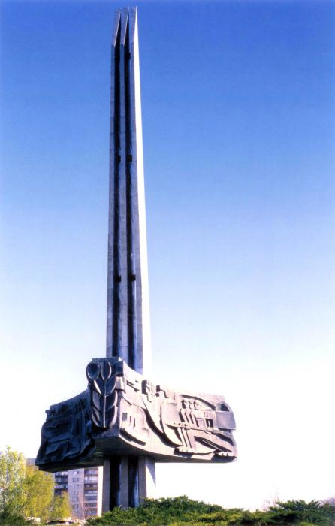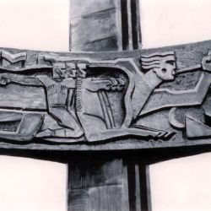

Предыстория памятника "Стела" города Ставрополя:

В начале Великой Отечественной войны на Ставрополье была сформирована 53-я кавалерийская дивизия, влившаяся вместе с кубанскими и терскими казаками в состав кавалерийского корпуса генерала Льва Михайловича Доватора. И сразу же показала образцы мужества и героизма. 23 августа конники приняли боевое крещение в лесах Смоленщины. Пройдя около 300 километров по тылам врага, нарушив работу тыла 9-й немецкой армии во время ожесточенных боев под Ельней, доваторцы обрели громкую славу. Они отвлекли с линии фронта свыше сорока немецких танков и более двух пехотных дивизий группы армии «Центр».Доблестно сражались полки Ставропольской дивизии, защищая подступы к Москве. Плечом к плечу с гвардейцами стрелковой дивизии И.В.Панфилова и танковой бригады генерала М.Е.Катукова они отражали атаки танковых дивизий немецких войск на Волоколамском шоссе. В ноябре 1942 года, за проявление отваги в боях с немецкими захватчиками, кавалерийский корпус был удостоен звания гвардейского, а 53-я кавдивизия стала именоваться как 4-й гвардейской.

В декабре 1941 года, в ответ на обращение генерала Доватора, на Ставрополье был сформирован 16-й кавалерийский полк, он тоже стал гвардейским. Первые бои полк принял в районе Западной Двины. Впоследствии был награжден орденами Александра Невского, Суворова 3-й ст. и Красного Знамени.

Конники - доваторцы громили врага под Севском, Гжатском, бились на Десне и Днепре, приняли участие в штурме Мозыря, форсировали Буг, освобождали Варшаву. В числе первых воинских частей они вышли к берегам Эльбы, закончив там свой поход от Москвы к поверженной Германии. Много доваторцев полегло, чтобы проложить дорогу к этому рубежу. В битве под Москвой погиб и легендарный Доватор. Скромными солдатскими могилами усеян долгий боевой путь кавалерийского корпуса.

Родина высоко оценила вклад доваторцев в Победу. Более двадцати тысяч командиров и бойцов корпуса были награждены орденами и медалями. Все полки Ставропольской дивизии удостоены ордена Красного Знамени.

8. Тема: «Ставрополье – край казачий».
Цель: познакомить детей с историей Ставропольского казачества, с понятием «казаки».
Словарная работа: курень, станица, атаман, лампасы.
Оборудование: презентация - слайды о жизни казаков, иллюстрации с изображениями терских казаков, записи казачьих песен, мячи для игры.
Ход занятия.
Вводная часть.
Воспитатель. Когда-то очень давно, из разных концов земли приехали сюда на Ставрополье - гордые, непокорные люди, которым скверно жилось на родине, и которые прежде всего ценили свободу.
Понравились им эти места. Жили они здесь правильно, простор им был большой, власти над ними ни какой не было и управляли они сами собой. Поэтому их и прозвали казаками, что означает по - татарски «вольные люди».
Ребята, может, кто – то из вас догадался о ком идет речь? (О казаках)
- Правильно, ребята. Речь сегодня пойдет о наших с вами предках – казаках.
Основная часть.
-Кто такие казаки? (Патриоты, которые охраняют границы России).
- Возникло сословие казаков очень давно. Они расселялись по всей России. Осенними и зимними вечерами, когда окончены все работы в поле и по дому, собирались хлопцы и девчата в каком – либо курене (так называется дом казаков, пели, плясали и вели долгие разговоры. Вот и сейчас я вам расскажу и покажу на слайдах кто такие казаки.
Много лет назад у степных племен было название голой степи «косах», т.е дикое поле, а люди, которые там жили, стали называться «казаками», что означает «вольный человек». Это еще одна из версий о происхождении понятия «казак». Бежали в эти края самые обиженные, но гордые и свободолюбивые люди. Они селились на берегах рек – Дону, Кубани, Терека, а у нас в Ставрополье в станицах, Ставропольской, Невинномысской, Ессентукской. От названия этих рек и пошло название казаков: кубанские, терские, донские. Жизнь казаков на этой земле была тяжелая и опасная, потому что рядом с ними жили другие народы, которые постоянно нападали на них: убивали. Жгли дома, уводили с собой скот.
- Как вы думаете, ребята, почему казакам приходилось воевать?
-Правильно, им приходилось защищать свои дома и семьи. Так как они жили на границе России, то значит, охраняли свои семьи и вместе с тем государство. Нападения можно было ожидать в любой момент, поэтому казак всегда должен быть наготове, строил ли он дом, работал ли в поле или отмечал какой-либо праздник. Ему приходилось всегда иметь ружье за спиной и шашку с кинжалом на поясе. Села, в которых живут казаки, называют станицами.
– Кто знает, кто руководил казаками?
- Для того, чтобы в станице был порядок и справедливость, казаки выбирали самого смелого, умного, неподкупного, всеми уважаемого человека и называли его – атаманом. Казаки жили на самой границе, жизнь полная опасностей, воспитала людей с сильным характером; это очень смелые, мужественные, находчивые и выносливые люди, горячо любящие свою Родину. И не было в России лучших защитников, готовых в любой момент жизнь за нее отдать.
- Как вы думаете, что больше всего ценил казак? (Независимость, свободу)
- Высоко ценил казак и волю. Родина и воля для казака были всего дороже. Воспитатель. Поработали, послушали рассказ о казаках, пора и повеселиться! «Делу время - потехе час!», как говориться.
- Давайте послушаем казачью песню. (Слушание песни)
- Вы, наверное, обратили внимание, какая это своеобразная песня. Эта песня отражает удаль и веселость казаков.
- Ребята, я вам рассказала о казаках, а сейчас предлагаю посмотреть слайды с изображением казаков.
-Это ребята Кубанские и Терские казаки. Одежда у них похожа. Носили они черкески, на которых были нашиты газыри, в них казак хранил патроны. На голове у него кубанка - папаха, верх у папахи и лампасы всегда были одного цвета, и по этим цветам можно было узнать, к какому войску принадлежит казак. Например, терские ставропольские казаки носили синие лампасы, а донские – красные. Папаха для казака имела особое значение. Он ею очень дорожил, потому что зашивал в нее свою родную землю или иконку. Считалось, что если потеряет казак папаху – значит, потеряет и голову, и Родину.
А чтобы вырасти ловким, смелым, выносливым, у казаков и игры были такие. Сейчас мы поиграем в одну из них («Городки»)
Правила игры: чертиться круг «Город». Две команды: «верхи» - идут в «город», «низы» - выбивают их мячом. Когда «верхи» выбираются, «низы»- занимают их места.
Заключительная часть.
- Ребята, закончились наши посиделки.
Напомните.
- Кто же такие казаки?
- Чем они отличаются от других людей?
- В чем сила казачества?

9. Тема: «С чего начинается Родина».
Цель: познакомить воспитанников с историей ВОВ, показать подвиг народа в борьбе с фашизмом, воспитывать чувство патриотизма.
Звучит музыка «То берёза, то рябина»
1.Начало войны.
Воспитатель: Я приглашаю вас в героическое прошлое нашей страны.
Звучит песня «С чего начинается Родина».
(Звуки песни усиливаются по окончании стихотворения, затем, когда выступает чтец, они снова затихают)
Воспитанник 1:
Мне о России надо говорить,
Да так чтоб, вслух стихи произносили,
Да так, чтоб захотелось повторить
Сильнее всех имён сказать «Россия»!
Воспитанник 2:
С чего начинается Родина?
С картинки в твоём букваре,
С хороших и верных товарищей,
Живущих в соседнем дворе
Есть слово, его как зеницу храним,
Под стягом России сроднились мы с ним.
Когда мой дед шагал по дорогам войны,
О ней тосковал он под небом чужим.

Воспитатель: 22 июня 1941год. 4 часа утра, воскресенье.
Такою всё дышало тишиной,
Что вся земля ещё спала, казалось.
Кто знал, что между миром и войной
Всего каких – то 5 минут осталось!

Ведущий 1: 22 июня 1941 года на рассвете фашистская Германия , так Германию называли потому, что к власти пришли фашисты во главе с Гитлером, стремившимся покорить весь мир. Гитлеровцы за 2 года завоевали почти всю Европу, разгромили войска самых сильных государств. Немецкая армия считалась непобедимой.

Ведущий 2: Совершили нападение на Советский Союз. Тысячи немецких орудий открыли огонь по нашим пограничным заставам, железным дорогам, городам, по расположениям частей Красной Армии.
Стремительно пересекли границу сотни самолётов с фашистской свастикой – знаком в виде креста с загнутыми концами.
Воспитатель: Началась Великая Отечественная война против фашистских захватчиков. Она продолжалась очень долго – 1418 дней и ночей, до 9 мая 1945 года.
Ведущий 1: Враги рассчитывали расправиться с нашей страной быстро, стремительным ударом. Но они просчитались. Трудными, бесконечно трудными для нашей страны, армии и народа были лето и осень 1941 года.
Ведущий 2: Первыми удар приняли пограничники, стоявшие насмерть. Только пограничная застава Брестская крепость, окружённая врагами держалась больше месяца.
Воспитанник 1:
Мы запомним суровую осень,
Скрежет танков и отблеск штыков.
И в сердцах будут жить 28
Самых смелых твоих сынов /М. Лисянский/
Ведущий 1: Несмотря на героическое сопротивление, немцы неудержимо двигались вперёд. После упорных боёв были сданы города Минск, Киев, Смоленск. Враг приближался к Москве.
Битва за Москву.
Звучит куплет песни «С чего начинается Родина»
С чего начинается Родина?
С заветной скамьи у ворот.
С той самой берёзки, что во поле,
Под ветром склоняясь растёт

Воспитанник 1:
Я помню, ранило берёзу
Осколком бомбы на заре.
Студёный сок бежал, как слёзы,
По изувеченной коре.
Воспитанник 2:
За лесом пушки грохотали,
Клубился дым пороховой.
Но мы столиц отстояли,
Спасли берёзу под Москвой.
Воспитанник 1:
И рано – раненько весною
Берёза белая опять
Оделась новою листвою
И стала землю украшать.
Воспитанник 2:
И с той поры на все угрозы
Мы неизменно говорим:
«Родную русскую берёзку
В обиду больше не дадим!»

Ведущий 1: Гитлеровцы собирались стереть нашу столицу с лица земли. Они хотели затопить город.

Ведущий 2: Во главе Западного фронта, оборонявшего Москву, был поставлен талантливый полководец Георгий Константинович Жуков. Ему и другим командирам пришлось принимать самые срочные меры по обороне Москвы.
Вокруг столицы срочно рыли окопы, возводили проволочные заграждения, устанавливали «ежи» - противотанковые сооружения в виде скрещенных железных брусьев. На подступах к Москве были взорваны мосты, установлены мины.

Ведущий 1: Чтобы обмануть немецких лётчиков, бомбивших Москву, на Кремлёвской стене нарисовали дома и деревья. Появились дома из фанеры и полотна с нарисованными окнами и дверьми на Красной площади. Не блестели золотом золотые купола Кремля, их покрыли зелёной краской, а стены замазали чёрными и зелёными полосами.
Ведущий 2:
В ночное время низко спускаться к земле и прицельно метать бомбы мешали аэростаты – огромные шары, наполненные воздухом (газом), из прочного материала.
Москву отстояли!
Блокада Ленинграда.

Воспитатель: В августе 1941 года город Ленинград оказался в блокаде, т. е. в кольце фашистских полчищ. Связь города со страной по суше прервалась.
На жителей города обрушился голод. Единственным продуктом питания был хлеб, но и того не хватало. Суточная норма в декабре 1941 года рабочим составляла 250 г, всем остальным – 125 г.
Люди умирали, но не сдавались. Они гибли от бомбёжек и артобстрелов, от холода и голода.
Воспитанник 1 :
Скрипят, скрипят по Невскому полозья.
На детских санках, узеньких, смешных,
В кастрюльках воду голубую возят,
Дрова, тела умерших и больных.
/О. Бергольц/
Воспитатель:
Вот странички из дневника , который вела школьница Таня Савичева:
«Женя умерла 28 декабря в 12. 30 утра 1941 года
(Женя – это сестра Тани)
«Бабушка умерла 25 января в 3 часа 1942 года»
«Лёка умер 17 марта в 5 часов утра 1942 года»
(Лёка – это брат Тани)
«Дядя Вася умер 13 апреля в 2 часа ночи 1942 года»
«Дядя Лёша, 10 мая в 4 часа дня 1942 года»
«Мама 13 января в 7.30 утра 1942 года. «Умерли все. Осталась одна Таня».
Ведущий 1: После смерти родных Тани попала в детский дом, откуда её вывезли на Большую землю. За жизнь Тани боролись 2 года, но спасти её так и не смогли.
Немцы постоянно обрушивали на город смертоносный огонь с суши, с моря, с воздуха. Сотни тысяч ленинградцев погибли в дни блокады.
Ведущий 2: В осаждённом городе часто повседневные дела становились подвигом.
Работал в одном постовом отделении старичок, Иваном Васильевичем звали. Сыновей проводил в армию, сам рвался на фронт, да по возрасту не приняли.
Однажды поступил на почту толстый конверт. Долго видно, шёл – пообтрепался весь и рваться уже начал. Кто – то взял конверт в руки, а из него вдруг выпала шоколадка. В то голодное время, когда даже хлеба не было, шоколад был дороже золота.
Ведущий 1: Совсем плох был Иван Васильевич, еле ноги от истощения передвигал, но сам пошёл отнести конверт по адресу. Долго ждали его возвращения на почте, не дождались.
Прошло много лет. Закончилась давно война. Однажды в почтовое отделение пришла молодая женщина. В руках у неё была синяя обёртка от шоколадки, той самой, что Иван Васильевич когда – то понёс детям.
Ведущий 2: «Пришла поклониться памяти вашего почтальона» - объяснила женщина. «Он нам с братом жизнь спас». И вот что рассказала:
-«Сидим мы с братом дома, одни остались: мама умерла. Сидим и спорим, кому в булочную идти. Не было у нас сил даже шаг из дома сделать, а тем более в очереди стоять на морозе. И всё же брат собрался, но только он за дверь вышел, у самого порога на мёртвого человека наткнулся . В одной руке у него была крепко сжата плитка шоколада, а в другой – письмо от отца – лётчика.
Похоронили старого почтальона на Пискарёвском кладбище, а обёртку от шоколадки сохранили.
Воспитатель: Лишь одна дорога связывала блокадный Ленинград с Большой землёй. Шла она по воде, а с наступлением холодов – по тонкому неокрепшему льду Ладожского озера. Эта дорога сохраняла людям жизнь, поэтому назвали её Дорогой жизни. По ней же вывозили из осаждённого города слабых, обессилевших людей. Правда, не всех из них удавалось спасти.
Ведущий 1: 900 дней и ночей был оторван город на Неве от Большой земли. Легче его жителям стало после наступления Советских войск в январе 1943 года, когда в фашистской обороне был пробит коридор шириной 8 – 11 км. По нему пошли поезда, машины с продуктами.
Ведущий 2: Всем стало ясно: Ленинград выстоит и победит. Вражеский замысел задушить защитников города голодом не удался.
Полностью от блокады Ленинград был освобождён от блокады только в январе 1944 года.
Дети войны.
Ведущий 1: Наряду со взрослыми, дети несли все тяготы войны.
Подростки работали на заводах и фабриках, встав за станки вместо взрослых, ушедших на фронт. Были случаи, когда из-за маленького роста дети не доставали до станка и им ставили под ноги скамеечки. Они знали, что своей работой помогают отцам и братьям на фронте.
Ведущий 2: Дети клеили аэростаты воздушного заграждения, делали взрыватели к минам. Там, где прежде изготавливали оловянных солдатиков и игрушечные пистолеты,
Теперь мастерили запалы к ручным гранатам, цветные сигнальные ракеты, дымовые шашки.
Воспитатель: На заводе фруктовых напитков ребята подносили бутылки, чтобы наполнить их горючей смесью. Надо лишь разбить такую бутылку, и жидкость воспламеняется.
Когда бутылок не было, школьники младших классов собирали их. Так учащиеся одной из школ, весь 1-й этаж заставили бутылками. Они лежали в ящиках, в корзинах, корытах. Их было так много, что с трудом погрузили в грузовик. Вскоре, эти бутылки с горючей смесью попали на фронт, где в них так нуждались бойцы.
Дети хотели чем-то помочь бойцам. Школьники вязали тёплые носки и варежки, шили и вышивали кисеты – красивые мешочки, в которых солдаты хранили табак для курева.
Ведущий 1: Приходили они в госпитали, где лежали раненые солдаты, ухаживали за ними, писали письма их родным, устраивали концерты.
Помогали школьники страны и почтальонам. В почтовых отделениях накопилось много не разобранных писем, в том числе и от фронтовиков. Как их ждали матери, сёстры, жёны и дети бойцов!
Ведущий 2: Женщины, старики и дети заменили мужчин в деревне. Ребята наравне со взрослыми работали в поле, в ремонтных мастерских, ухаживали за животными. Они возили сено, воду, дрова, помогали убирать урожай. Часто работали ночью: брали фонари и шли впереди трактора, освещая поле пшеницы. После уборки тщательно подбирали оставшиеся колоски и сдавали до последнего в колхоз, хотя сами часто недоедали.
Но труднее и опаснее всего было детям, попавшим на фронт.
Воспитатель: Как-то за солдатами увязался голодный, босой паренёк. Пожалели его бойцы, накормили, обогрели. Кто-то спросил:
- Звать- то тебя как?
- Ваня.
- А родители где?
Насупился Ванюша и говорит:
- Наше село Синьково немцы захватили, родных всех поубивали. Возьмите меня с собой!
Хоть нельзя брать детей в армию, да сжалился командир, взяли Ванюшку с собой.
Ведущий 1: Так стал мальчик сыном полка. В разгар боя прекратилась телефонная связь
С пунктом наблюдения за противником, видно провод перебило снарядом. Посылали налаживать связь одного телефониста, другого, но оба погибли.
Бьют наши пушки, а всё мимо, не получает командир наводки, куда стрелять. А враг всё ближе и ближе.
Ведущий 2: Тут бойцы увидели, как с телефонной катушкой на плечах бежит Ваня. Он ловко, словно мышонок переползал вперёд. Наконец, он увидел предательский обрыв провода. Мальчик ловко соединил провода. Так Ванюшка помог отбить атаку немцев.
Воспитатель: За свой героический подвиг юный воин был награждён боевым орденом.
- А вот ещё одна типичная для войны история. Попробуйте её рассказать сами.
Памятник Советскому солдату.
Долго шла война. Остановила Советская армия полчища фашистов и погнала их прочь с нашей земли. Ударили наши войска по Берлину – главному немецкому городу. Стали брать улицу за улицей, дом за домом.
Как-то раз во время боя за Берлин, увидел один наш солдат маленькую немецкую девочку. Осталась, бедняга, одна посреди улицы. А деваться ей некуда – кругом идёт бой. Изо всех окон огонь полыхает, рвутся бомбы, пули свистят.
Ведущий 1: Видит наш солдат – пропадает девчонка. Бросился солдат через улицу под самые пули, подхватил на руки немецкую девочку, прикрыл своим плечом от огня и вынес из боя.
Скоро окончилась война. Сдались фашисты. Мы победили. Начался мир.
И построили в Берлине огромный памятник солдату Советской армии. В одной руке у него тяжёлый меч, а в другой – маленькая девочка.
Ведущий 2:
Победа – 9 мая 1945 г.
Звучит песня «День Победы».
Воспитатель: Этого праздника люди ждали 1418 дней. Столько дней продолжалась война с фашистами.
Воспитанники:
За праздник Победы мы благодарим
- солдат,
- матросов,
-сержантов,
- лейтенантов,
- капитанов, майоров,
- полковников, генералов,
-адмиралов, маршалов.
Они сражались за Родину храбро и уничтожили врага.
Воспитанник 1:
Солнце в трубу золотую трубит – «Слава герою – бойцу!»
Враг побеждён, уничтожен, разбит, - «Слава герою – бойцу!»
Воспитанник 2:
«С врагами я бьюсь – сказал боец-
На это и жизни не жаль,
Но штык для меня ковал кузнец,
Крепка закалённая сталь».
Воспитанник 3:
«Я выковал штык – кузнец говорит,-
Как жар он на солнце горит,
Но звонкую сталь - драгоценный дар –
Выплавил брат сталевар».
Воспитанник 4:
«Конечно, - сказал сталевар, -
Металл я сам из руды достал,
Но в тёмные недра Уральских гор
Спускался не я, а шахтёр».
Воспитанник 1:
«Да, это правда,- шахтёр сказал,-
Забой у меня каменист.
Руду я достал, но к вам на вокзал
Её привозил машинист»
Воспитанник 2:
«Ну да, - сказал машинист, - по стране
Я езжу во все концы,
Но хлеб добывают и вам и мне
Родные наши жнецы»
Воспитанник 3:
«Что ж, это правда, я всех кормлю,-
Сказал машинисту жнец.-
Но землю, которую я люблю,
Сберёг для меня Боец».
- В Москве на Красной площади проходил парад Победы.
- Москва салютовала.
Звучит песня «День Победы».
(до слов: « …этот день мы приближали, как могли»)
Воспитатель: Огромной ценой тягот, лишений, жертв Советский народ заплатил за Победу.
Звучит печальная музыка: «Журавли», на фоне музыки ученик читает
- Воспитанник.
Куда б ни шёл, ни ехал ты, но здесь остановись,
Могиле этой дорогой всем сердцем поклонись.
- Воспитанник.
Кто б ни был ты – рыбак, шахтёр, учёный иль пастух
Навек запомни, здесь лежит твой самый верный друг.
3. Воспитанник.
И для тебя и для меня он сделал всё, что мог:
Себя в бою не пожалел, а Родину сберёг.
/ М. Исаковский/
Минута молчания.
Звучит песня «С чего начинается Родина»
Куплет:
С чего начинается Родина?
С окошек, горящих вдали,
Со старой отцовской будёновки,
Что где-то в шкафу мы нашли
Дети: - Родина! Что это значит?
- Это цветы, что растут в нашем крае.
- Это река, что мирно течёт.
- Это заря, что горит не сгорая…
- Родина – это глаза моей мамы, полные слёз или в искорках смеха.
- Родина – это закат над полями, звонкое эхо наших лесов.
- Родина – слова не знаю чудесней, в нём наши сказки и славные были, дедов далёкие грустные песни, те, что мы до сих пор сохранили.
-Родина – это земля у порога, где ты впервые узнал своё имя.
- Родина – это большая дорога, по которой пойдёшь ты с другими.

Воспитатель:
О, русский мой народ!
Поток спокойной силы.
Трудом добытый хлеб
И… братские могилы.
Веселье от души и общие печали…
Народ – кА первый гром, что сотрясает дали.
Итог:
Воспитатель: - С чего начинается Родина?
Воспитанник1: - Что любится, чем дышится
Воспитанник 2: - Чем наше сердце полнится, то в голосе услышится, то в песенке
припомнится.
Воспитанник 3: - А мы поём о Родине, с которой столько связано
С которой столько пройдено, хорошего и разного.
Тяжёлое – забудется, Хорошее – останется.
Воспитанник 1: Что с Родиною сбудется, то и с народом станется!

